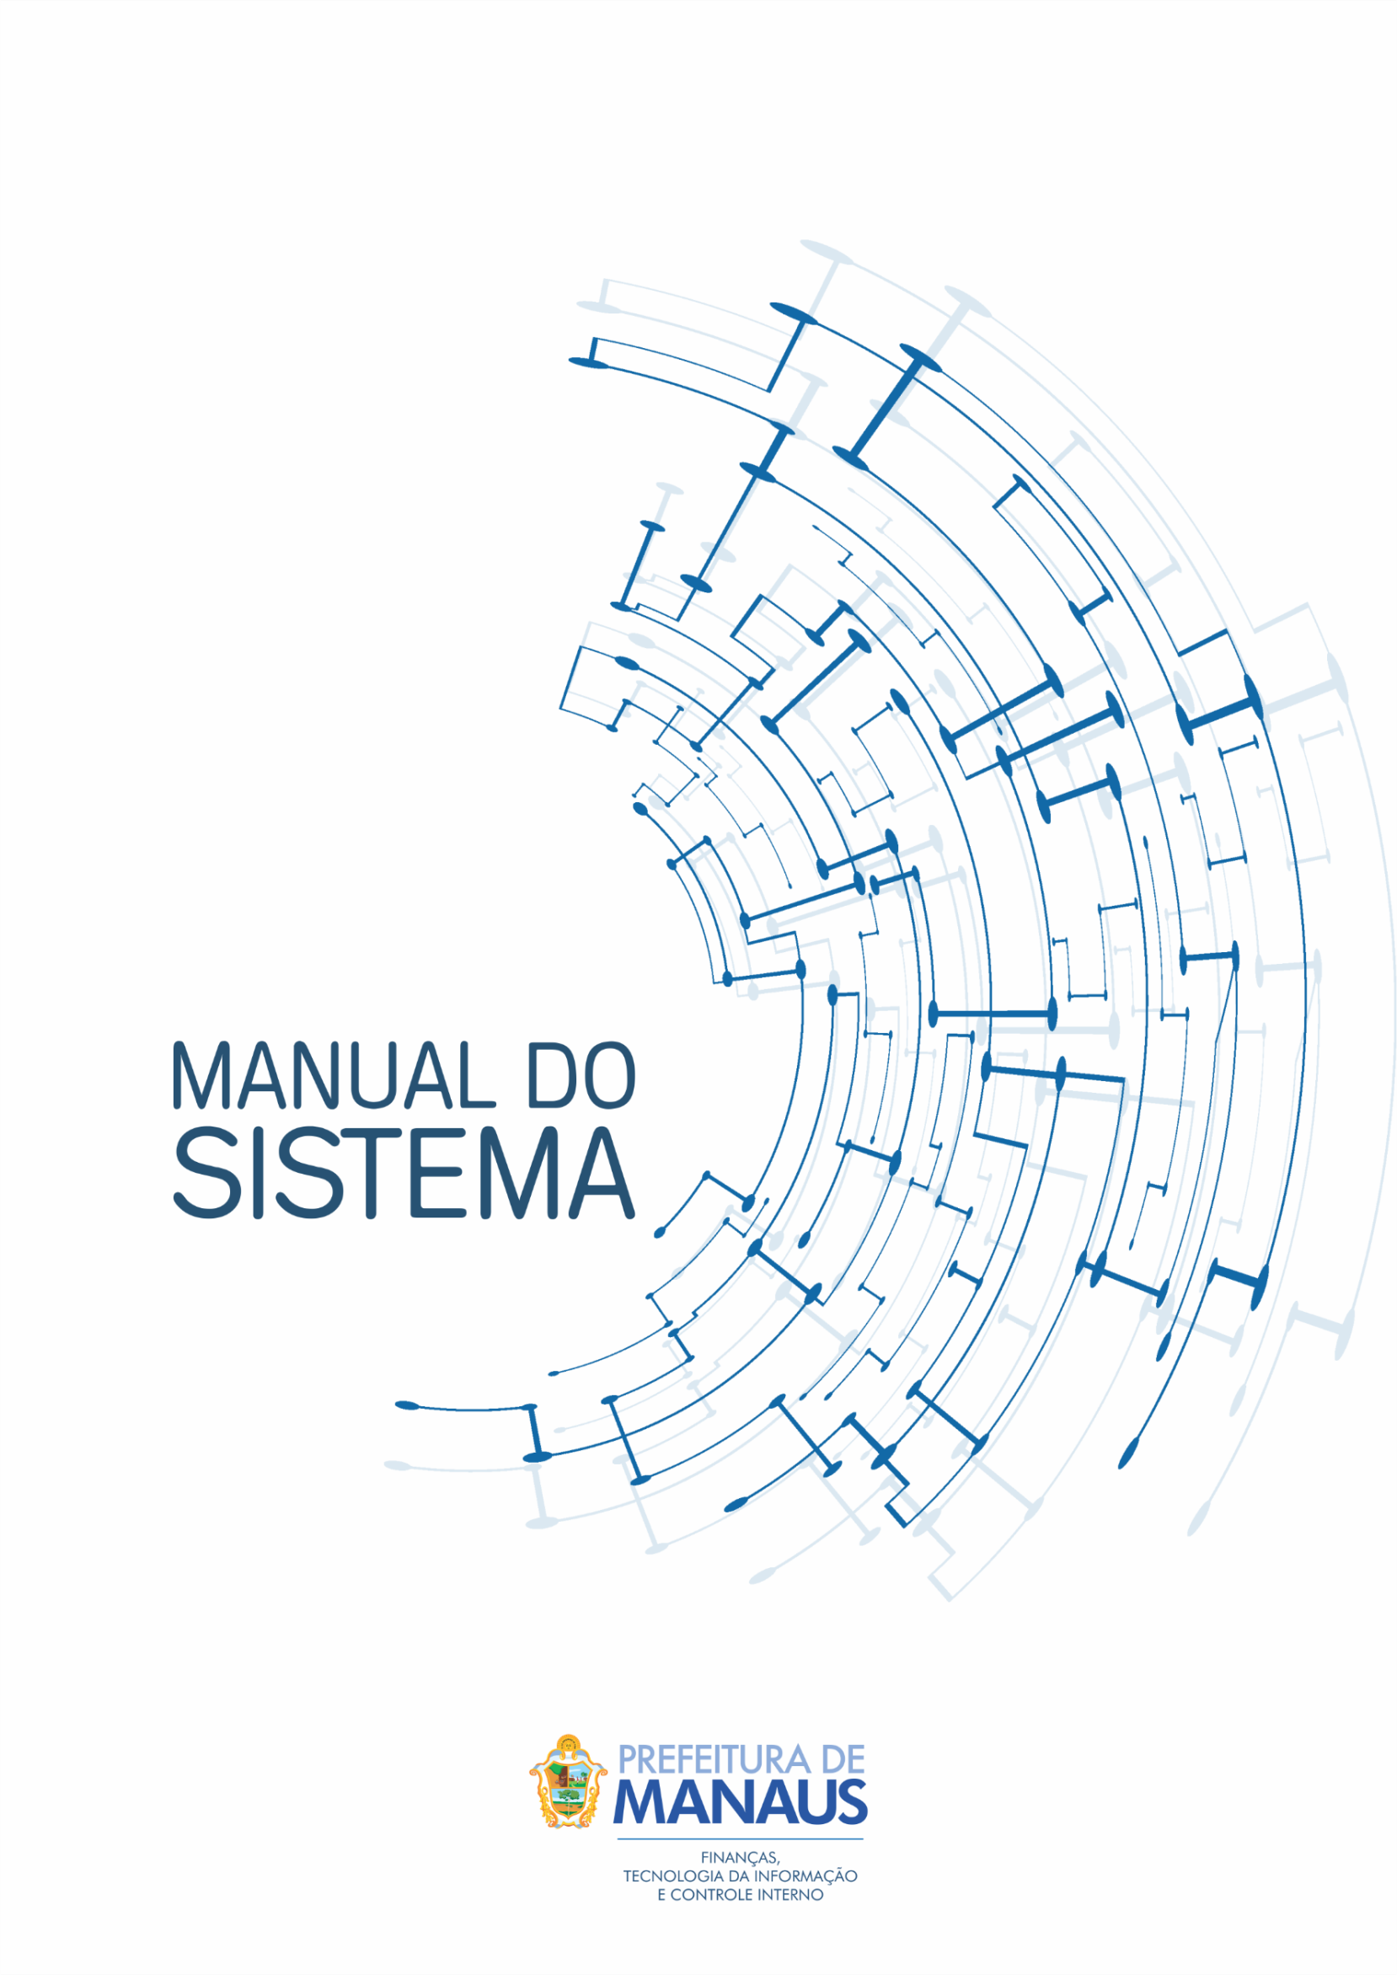

SICONV
MUNICIPAL

2.2 – Execução Concedente

Índice
Primeiros Passos 6
Visão geral do sistema 7
1. Entendendo a tela de manutenção 9
2. Execução do Convênio Concedente 10
2.1. Consultar Convênio Concedente 10
2.2. Incluir Convênio Concedente 11
2.3. Gerar Documento do Convênio Concedente 14
2.4. Certidão do Convênio Concedente 18
2.4.1. Consultar Certidão do Convênio Concedente 18
2.4.2. Incluir Cadastro de Certidão 19
2.4.3. Visualizar Cadastro de Certidão 20
2.4.4. Alterar Cadastro de Certidão 20
2.4.5. Excluir Cadastro de Certidão 21
2.5. Plano de Trabalho do Convênio Concedente 22
2.5.1. Consultar Plano de Trabalho 22
2.5.2. Incluir Plano de Trabalho 23
2.5.3. Cronograma de Execução 26
2.5.3.1. Consultar Metas do Plano de Trabalho 26
2.5.3.2. Incluir Meta do Plano de Trabalho 28
2.5.3.3. Visualizar Meta do Plano de Trabalho 30
2.5.3.4. Alterar Meta do Plano de Trabalho 31
2.5.3.5. Excluir Meta do Plano de Trabalho 33
2.5.4. Visualizar Plano de Trabalho 35
2.5.5. Alterar Plano de Trabalho 36
2.5.6. Excluir Plano de Trabalho 38
2.6. Tomada de Conta Especial do Convênio Concedente 40
2.6.1. Consultar Tomada de Conta Especial 40
2.6.2. Incluir Tomada de Conta Especial 42
2.6.3. Imprimir Relatório de Tomada de Contas Especial 43
2.6.4. Comissão / Membros da Tomada de Contas Especial 43
2.6.4.1. Consultar Membros da Tomada de Conta Especial 44
2.6.4.2. Incluir Membro da Tomada de Conta Especial 45
2.6.4.3. Visualizar Membro da Tomada de Conta Especial 46
2.6.4.4. Alterar Membro da Tomada de Conta Especial 46
2.6.4.5. Excluir Membro da Tomada de Conta Especial 48
2.6.5. Visualizar Cadastro de Tomada de Conta Especial 48
2.6.6. Alterar Cadastro de Tomada de Conta Especial 49
2.6.7. Excluir Cadastro de Tomada de Conta Especial 51
2.7. Prestação de Contas do Convênio Concedente 52
2.7.1. Consultar Prestação de Contas 53
2.7.2. Incluir Prestação de Conta 54
2.7.3. Parecer da Prestação de Contas 55
2.7.3.1. Consultar Parecer da Prestação de Contas 56
2.7.3.2. Consultar Parecer da Prestação de Contas 57
2.7.3.3. Visualizar Parecer da Prestação de Contas 58
2.7.3.4. Editar Parecer da Prestação de Contas 59
2.7.3.5. Excluir Parecer da Prestação de Contas 61
2.7.4. Visualizar Prestação de Contas 62
2.7.5. Editar Prestação de Contas 63
2.7.6. Excluir Prestação de Contas 65
2.8. Notificações do Convênio Concedente 66
2.8.1. Consultar Notificações 67
2.8.2. Incluir Notificação 68
2.8.3. Imprimir Documento da Notificação 69
2.8.4. Anexos da Notificação 70
2.8.4.1. Consultar Anexos da Notificação 70
2.8.4.2. Incluir Anexos da Notificação 71
2.8.4.3. Visualizar Anexo da Notificação 72
2.8.4.4. Editar Anexo da Notificação 73
2.8.4.5. Excluir Anexo da Notificação 75
2.8.5. Visualizar Notificação 75
2.8.6. Editar Notificação 77
2.8.7. Excluir Notificação 79
2.9. Aditivos do Convênio Concedente 81
2.9.1. Consultar Aditivos 81
2.9.2. Incluir Aditivo 83
2.9.3. Anexos do Aditivo 84
2.9.3.1. Consultar Anexos do Aditivo 85
2.9.3.2. Incluir Anexos do Aditivo 86
2.9.3.3. Visualizar Anexos do Aditivo 87
2.9.3.4. Editar Anexos do Aditivo 87
2.9.3.5. Excluir Anexos do Aditivo 89
2.9.4. Visualizar Aditivo 89
2.9.5. Editar Aditivo 90
2.9.6. Excluir Aditivo 92
2.10. Anexos do Convênio Concedente 93
2.10.1. Consultar Anexos 93
2.10.2. Incluir Anexo 94
2.10.3. Visualizar Anexo 95
2.10.4. Editar Anexo 96
2.10.5. Excluir Anexo 97
2.11. Valores do Convênio Concedente 98
2.12. Encerar/Reabrir o Convênio Concedente 98
2.12.1. Encerar o Convênio Concedente 98
2.12.2. Reabrir o Convênio Concedente 100
2.13. Visualizar Convênio Concedente 101
2.14. Editar Convênio Concedente 103
2.15. Excluir Convênio Concedente 105

Primeiros Passos

Para auxiliá-lo, este manual possui indicadores visuais com notas relevantes do sistema. Estes indicadores são representados pelos ícones abaixo:
Atenção
Nota
Dica

IMPORTANTE!

As telas do sistema por padrão são abertas sempre em modo de consulta, caso seja necessário incluir um novo registro o usuário deverá clicar no botão .

As principais ações do sistema para os registros retornados na consulta são:
Visualizar: Utiliza-se esta ação para exibir detalhadamente os dados de um registro cadastrado no sistema.
Editar: Editar total ou parcialmente os dados de um registro cadastrado no sistema.
Excluir: Excluir o registro do sistema.

No sistema os campos que são de caráter obrigatório serão sempre marcados com um asterisco (*).

Visão geral do sistema
Tela de Autenticação
- Informe seu Usuário e Senha.
- Clique em Entrar para acessar o sistema.
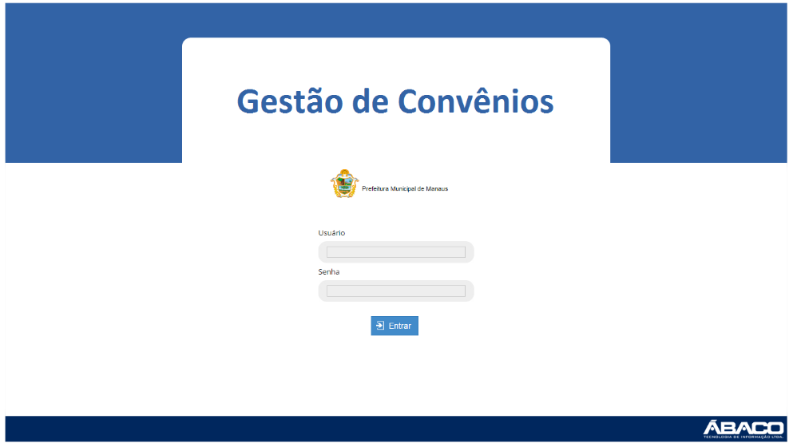

Verifique com o administrador do sistema o endereço, usuário e senha de acesso ao sistema.

Página Inicial do Sistema
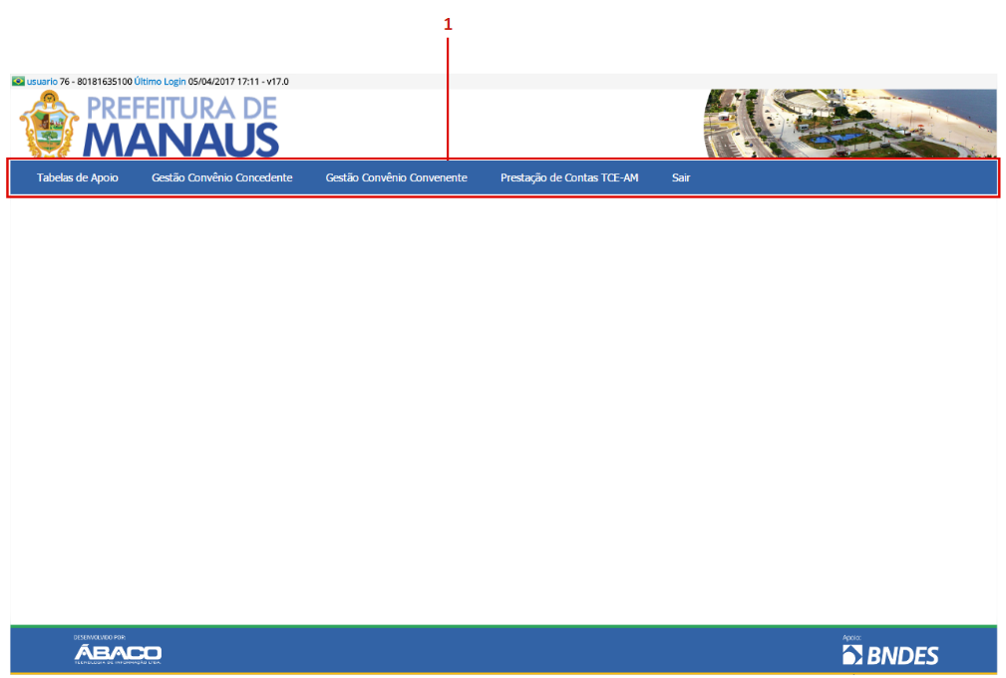

- Menus do Sistema.

Entendendo a tela de manutenção
- Para toda funcionalidade, inicialmente é apresentada a tela de manutenção de dados.
A tela de manutenção é dividida em dois blocos:
- A primeira apresenta os parâmetros de pesquisa para consultar registros no sistema.
- A segunda apresenta uma grid de exibição, ou seja, uma listagem de registros exibidas de acordo com a consulta realizada.
No grid de exibição, são apresentadas informações básicas de registros e suas ações de manutenção.

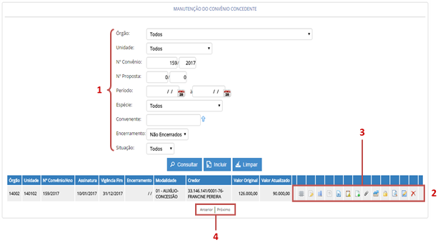
- Parâmetros de Pesquisa
- Grid de Exibição dos Registros
- Ações de Manutenção
- Navegação de Página

Execução do Convênio Concedente
Sistema de Convênios >> Gestão Convênio Concedente >> Execução

- Funcionalidade que permite a manutenção e gerenciamento dos convênios concedentes.
- O convênio concedente deve ser inserido no sistema através da tela Manutenção do Convênio Concedente, responsável por exibir toda sua execução.
- Para a inserção do convênio concedente, é necessário que a proposta de convênio esteja aprovada e não esteja vinculada a outro convênio concedente.

Consultar Convênio Concedente
Na tela Manutenção do Convênio Concedente, para efetuar a pesquisa de registros existentes, preencha algum campo do filtro e clique no botão ; Ao clicar neste botão, são exibidos todos os registros encontrados no sistema de acordo com o filtro(s) selecionado(s).
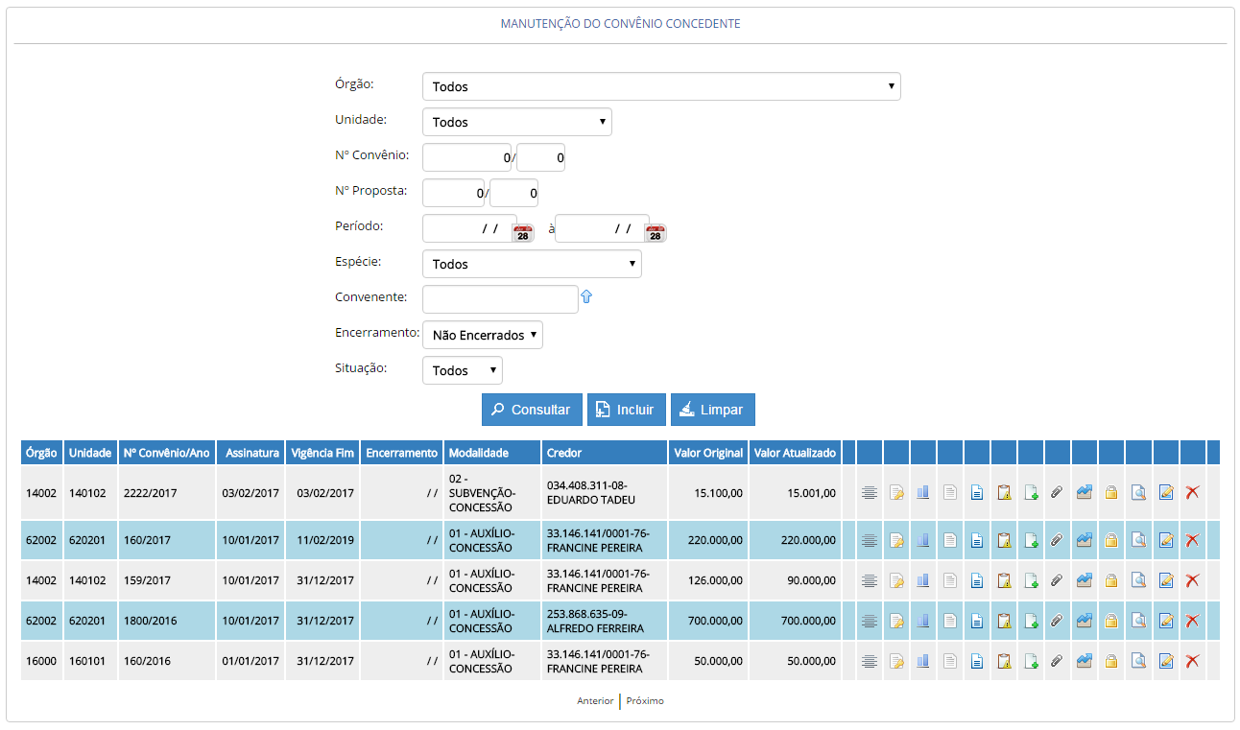
Ações disponíveis para cada registro retornado na consulta:
Ícone da Ação | Título / Descrição da Ação
 | Texto do Convênio Concedente.
 | Certidão do Convênio Concedente.
 | Plano de Trabalho do Convênio Concedente.
 | Tomada de Conta Especial do Convênio Concedente.
 | Prestação de Contas do Convênio Concedente.
 | Notificações do Convênio Concedentes.
 | Aditivos do Convênio Concedente.
 | Anexos do Convênio Concedente.
 | Valores do Convênio Concedente.
/ | Encerrar/Reabrir o Convênio Concedente.
 | Visualizar os Dados do Convênio Concedente.
 | Editar os Dados do Convênio Concedente.
 | Excluir o Convênio Concedente.

Incluir Convênio Concedente
Na tela Manutenção do Convênio Concedente clique no botão .
Ao clicar neste botão, o sistema disponibiliza a tela Cadastro de Convênio Concedente:

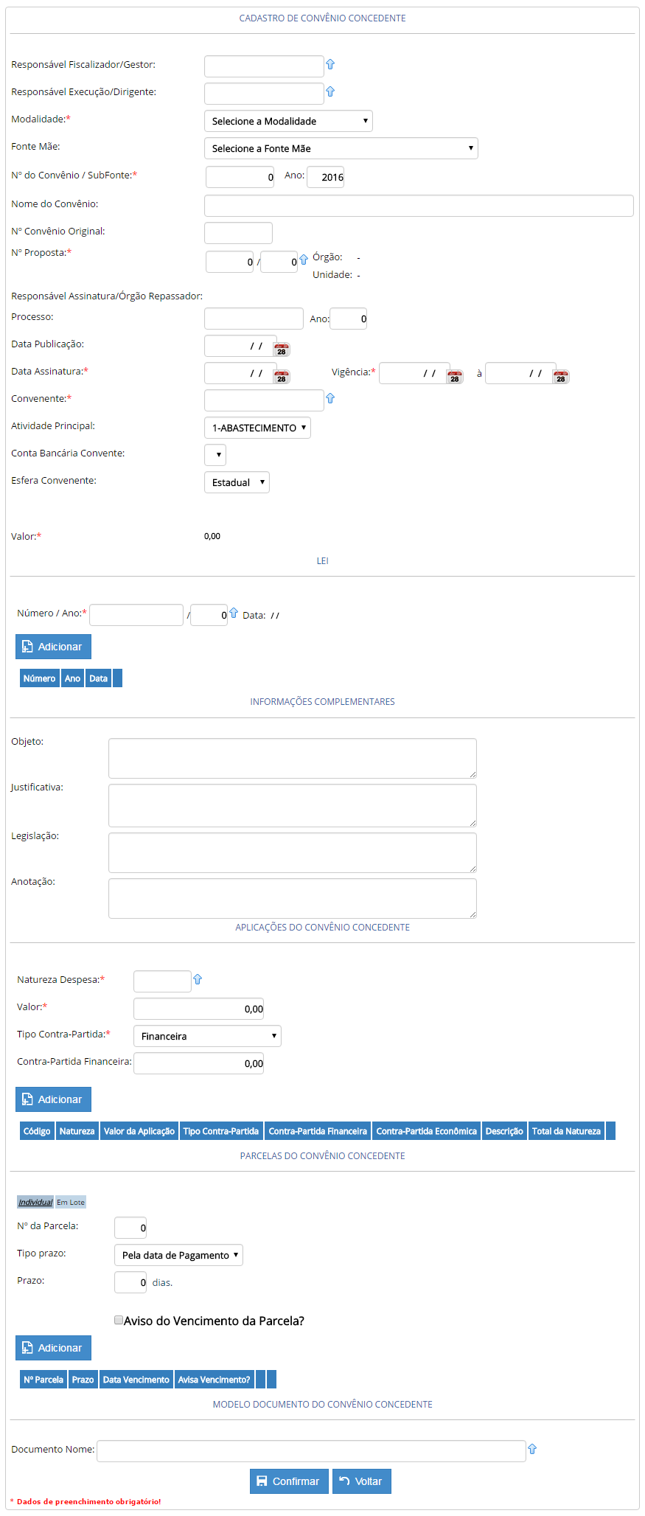

O prompt de consulta abre uma tela auxiliar para consulta e seleção.

Na opção ‘Lei’, ‘Aplicações do Convênio Concedente’ e ‘Parcelas do Convênio Concedente’, deve-se clicar no ícone para adicionar o(s) registro(s) ao convênio concedente.
- As ‘Parcelas do Convênio Concedente’ podem ser lançadas de forma Individual ou Em Lote.

Atenção

Na inclusão de um Convênio Concedente:
- Não é permitido informar um número de convênio já utilizado em outro do mesmo exercício;
- Apenas a proposta de convênio na situação “Aprovada” e sem vínculo a outro convênio, pode ser vinculada no cadastro;
- Deve ser adicionada uma lei de convênio (Número e Ano da Lei);
- A data de vigência inicial não pode ser anterior à data da assinatura;
- A data de vigência final não pode ser anterior à data de vigência inicial;
- Não é permitido adicionar mais de uma aplicação de convênio concedente da mesma natureza;
- Não é permitido adicionar um número de parcela já existente;
- Credores com cadastro do CADIN não poderão ter convênios vinculados.

Atenção

Após o preenchimento do cadastro do convênio concedente, deve-se clicar em para realizar a conclusão do cadastro.
Nota: Para retornar à tela de Manutenção do Convênio Concedente sem salvar as informações, clique no botão .

Ao confirmar, a aplicação irá exibir uma janela informativa, informando que o registro foi salvo com sucesso, conforme imagem abaixo:

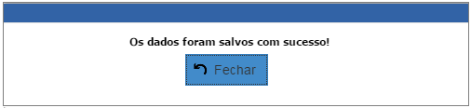

Gerar Documento do Convênio Concedente
Na tela Manutenção do Convênio Concedente, para gerar um documento do Convênio Concedente, clique no ícone ; Ao clicar neste ícone, o sistema disponibiliza a tela Impressão de Documento contendo o texto de acordo com o modelo de documento selecionado no processo de inclusão do cadastro do Convênio Concedente:

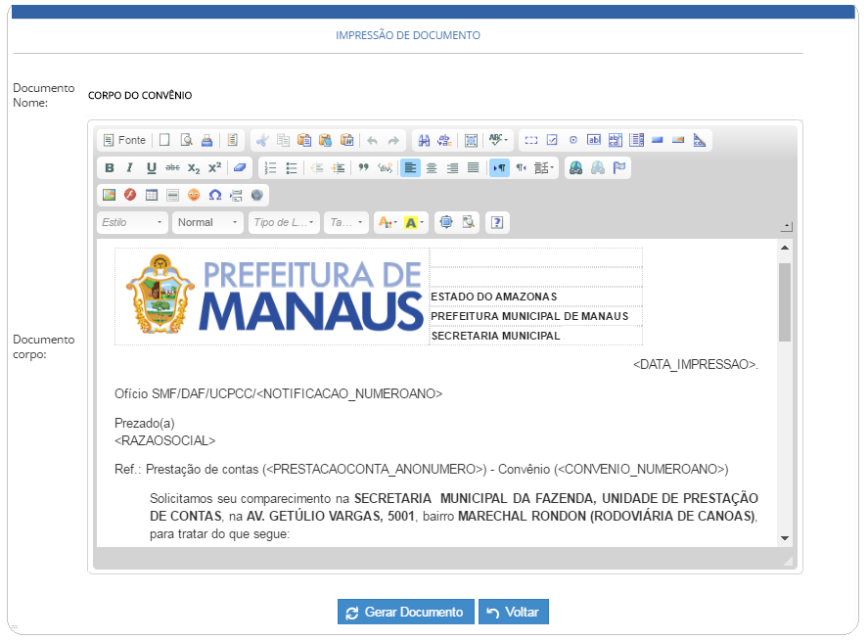

Se necessário, faça as devidas adequações no texto, e, em seguida, clique no botão ; Ao clicar neste botão, a opção de imprimir o documento é disponibilizada; Para retornar à tela Manutenção do Convênio Concedente sem gerar o documento, clique no botão
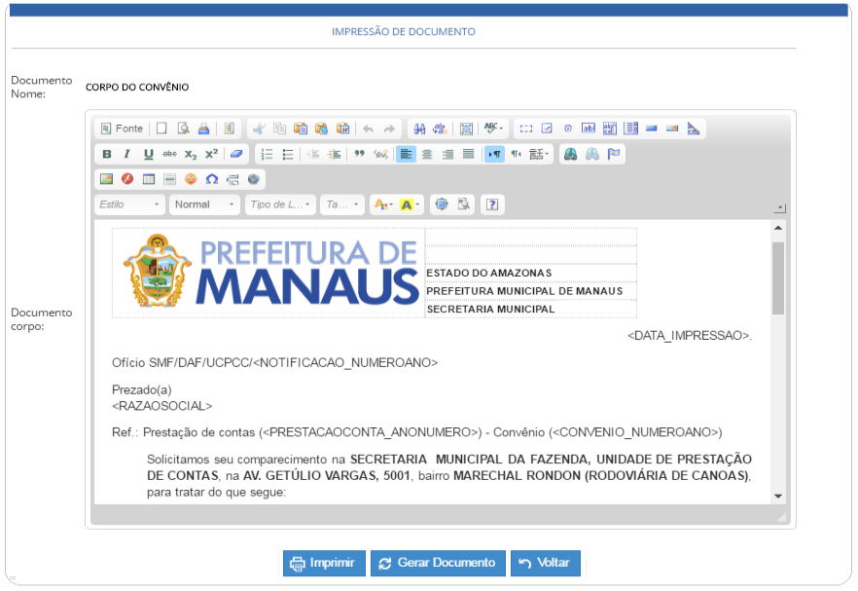
Para imprimir o documento, clique no botão ; Ao clicar neste botão, o sistema disponibiliza o documento para impressão; Após a impressão do documento, este botão é ocultado da tela;

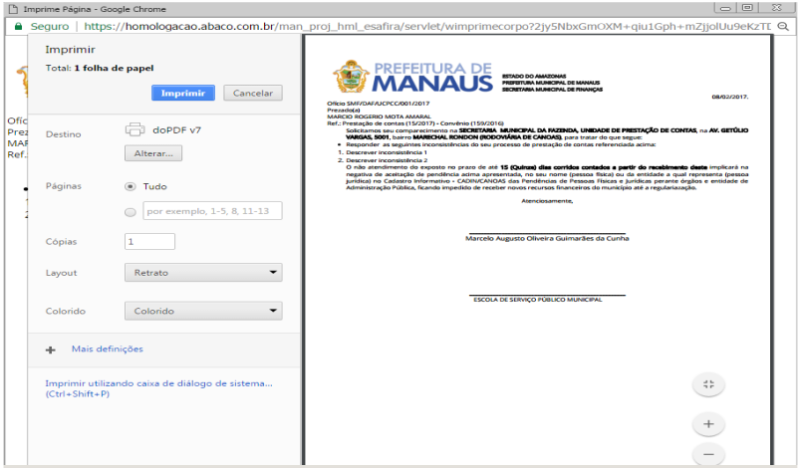

Para retornar à tela Manutenção do Convênio Concedente, clique no botão .
- A opção “Texto do Convênio” só estará disponível para acesso, caso na inclusão do Convênio Concedente, seja vinculado o modelo do documento;
- O botão “Imprimir” é habilitado somente após “Gerar Documento”.
Atenção

Quando o documento é gerado, o sistema armazena automaticamente, uma cópia do documento em formato PDF, na opção “Anexos”, ver item “2.10. Anexos do Convênio Concedente “, do tipo “Geração Automática”.
Dica

Certidão do Convênio Concedente
Na tela Manutenção do Convênio Concedente, para realizar a manutenção e gerenciamento dos cadastros de certidões, clique no ícone ; Ao clicar neste ícone, o sistema disponibiliza a tela Manutenção de Certidão.

Consultar Certidão do Convênio Concedente
Na tela de Manutenção de Certidão, para efetuar a pesquisa de registros já inseridos, preencha algum campo do filtro e clique no botão ; Ao clicar neste botão, são exibidos todos os registros encontrados no sistema de acordo com o filtro(s) selecionado(s):

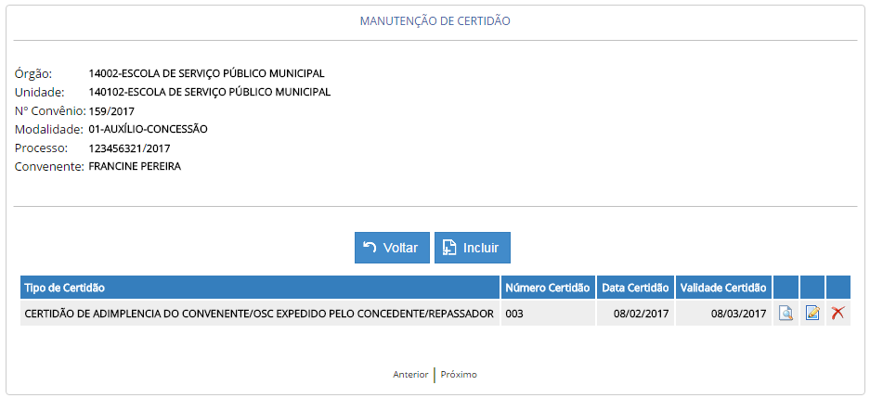

Ações disponíveis para cada registro retornado na consulta:
Ícone da Ação | Título / Descrição da Ação
 | Visualizar certidão do convênio concedente.
 | Editar certidão do convênio concedente.
 | Excluir certidão do convênio concedente.

Para retornar à tela de Manutenção do Convênio Concedente, clique no botão .

Incluir Cadastro de Certidão
Na tela Manutenção de Certidão clique no botão .
Ao clicar neste botão o sistema irá direcionar para a tela Cadastro de Certidão:

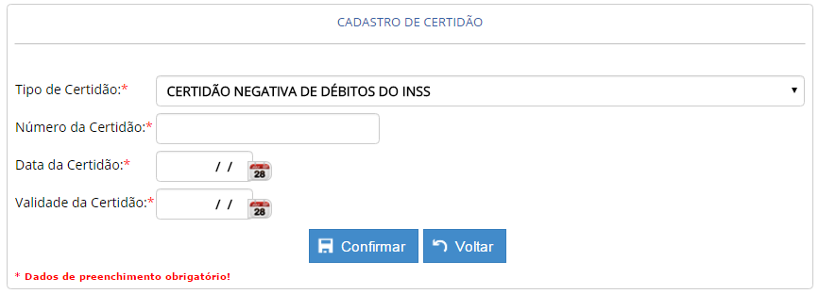

Após o preenchimento das informações da certidão, deve-se clicar em para realizar a conclusão do cadastro.
Nota: Para retornar à tela de Manutenção de Certidão sem salvar as informações, clique no botão .

Ao confirmar, a aplicação irá exibir uma janela informativa, informando que os dados foram salvos com sucesso, conforme imagem abaixo:

Visualizar Cadastro de Certidão
Na tela Manutenção de Certidão, para visualizar o cadastro de certidão clique no ícone .
Ao clicar neste ícone, é disponibilizada a tela Cadastro de Certidão, com todas as informações do registro cadastrado, em modo somente leitura:
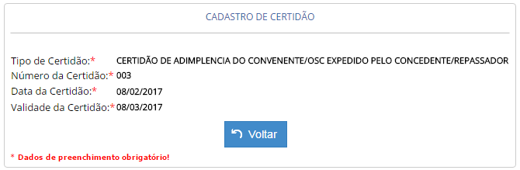

Nota: Para retornar à tela de Manutenção de Certidão clique no botão .

Alterar Cadastro de Certidão
Na tela Manutenção de Certidão, para alterar o cadastro de certidão, clique no ícone .
Ao clicar neste ícone, é disponibilizada a tela Cadastro de Certidão, com todas as informações do registro cadastrado, em modo de edição:

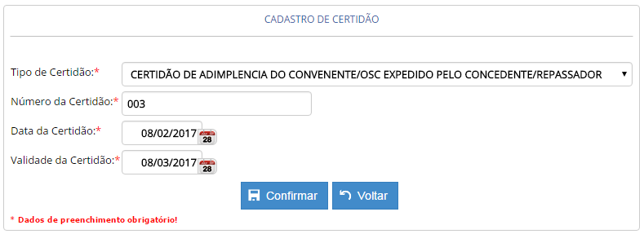

Após realizar as alterações do cadastro da certidão, deve-se clicar em para gravar as alterações realizadas.
Nota: Para retornar à tela de Manutenção de Certidão sem salvar as informações, clique no botão .

Ao confirmar, a aplicação irá exibir uma janela informativa, informando que os dados foram salvos com sucesso, conforme imagem abaixo:

Excluir Cadastro de Certidão
Na tela de Manutenção de Certidão, para excluir o anexo clique no ícone .
Ao clicar neste ícone, é disponibilizada a tela de Cadastro de Certidão, com todas as informações do registro cadastrado, em modo somente leitura, para visualização das informações a serem excluídas; deve-se clicar em para realizar a exclusão do registro.

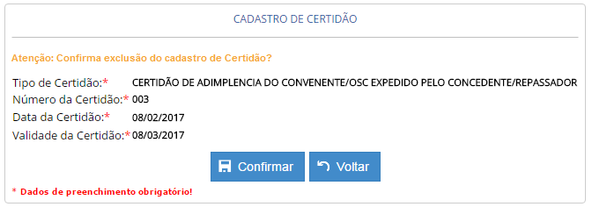

Nota: Para retornar à tela de Manutenção de Certidão sem excluir o registro, clique no botão .

Plano de Trabalho do Convênio Concedente
Na tela Manutenção do Convênio Concedente, para realizar a manutenção e gerenciamento do Plano de Trabalho do Convênio Concedente, clique no ícone ; Ao clicar neste ícone, é disponibilizada a tela de Manutenção do Plano de Trabalho.

Consultar Plano de Trabalho
Na tela de Manutenção do Plano de Trabalho, para efetuar a pesquisa de registros já inseridos, preencha algum campo do filtro e clique no botão ; Ao clicar neste botão, são exibidos todos os registros encontrados no sistema de acordo com o filtro(s) selecionado(s):

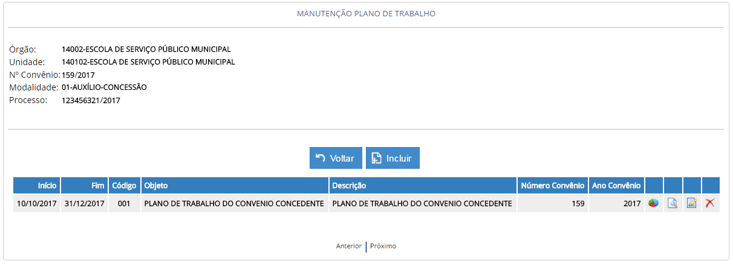
Ações disponíveis para cada registro retornado na consulta:
Ícone da Ação | Título / Descrição da Ação
 | Cronograma de Execução do Convênio Concedente.
 | Visualizar Convênio Concedente.
 | Editar Convênio Concedente.
 | Excluir Convênio Concedente.

Para retornar à tela de Manutenção do Convênio Concedente, clique no botão .

Incluir Plano de Trabalho
Na tela Manutenção do Plano de Trabalho, para inserir um plano de trabalho, clique no botão .
Ao clicar neste botão o sistema irá direcionar para a tela de Cadastro do Plano de Trabalho:

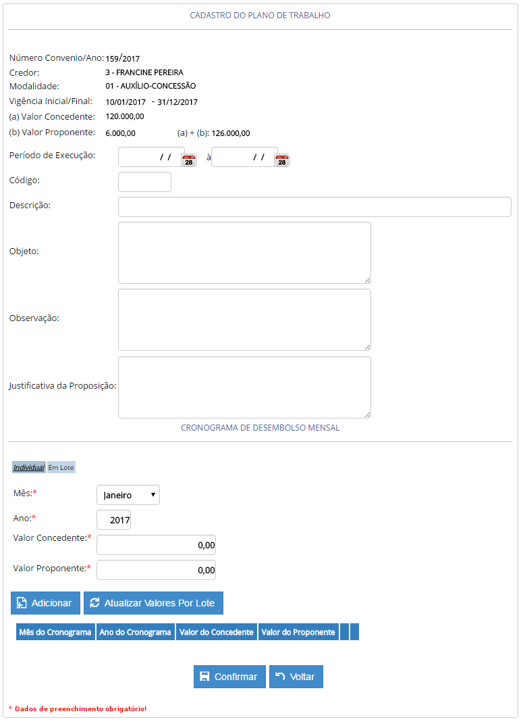

Na inclusão de um Plano de Trabalho:
- Deverão ser inseridos no ‘Cronograma de Desembolso Mensal’, o número da parcela e seu respectivo valor, bem como a data na qual deverá ser realizada a prestação de contas;
- Não é permitido adicionar valores para um mês/ano já existente no ‘Cronograma de Desembolso Mensal’;
- Não é permitido adicionar cronograma de desembolso mensal sem valor da concedente e proponente, simultaneamente. Ao menos um valor deve ser informado;
- O valor total acumulado do cronograma de desembolso mensal deve ser igual ao valor total de aplicações do convênio concedente;
- Quando os valores do cronograma de desembolso mensal são adicionados em lote, o sistema distribui em partes iguais o valor total das aplicações do convênio concedente no cronograma.

Atenção

O cronograma de desembolso mensal pode ser lançado de forma individual ou em lote.
Após inserir / alterar as informações no ‘Cronograma de Desembolso Mensal’, deve-se clicar no botão / .
Para atualizar os valores do cronograma de desembolso mensal em uma tela só, deve-se clicar no botão .

Dica

Após o preenchimento do cadastro do plano de trabalho, deve-se clicar em para realizar a conclusão do cadastro.
Nota: Para retornar à tela de Manutenção do Plano de Trabalho sem salvar as informações, clique no botão .

Ao confirmar, a aplicação irá exibir uma janela informativa, informando que os dados foram salvos com sucesso, conforme imagem abaixo:

Cronograma de Execução
Na tela Manutenção do Plano de Trabalho, para realizar a manutenção e gerenciamento das metas do plano de trabalho, clique no ícone ; Ao clicar neste ícone, o sistema disponibiliza a tela Manutenção das Metas.

Consultar Metas do Plano de Trabalho
Na tela Manutenção das Metas, para efetuar a pesquisa de registros existentes, preencha algum campo do filtro e clique no botão ; Ao clicar neste botão, são exibidos todos os registros encontrados no sistema de acordo com o filtro(s) selecionado(s).

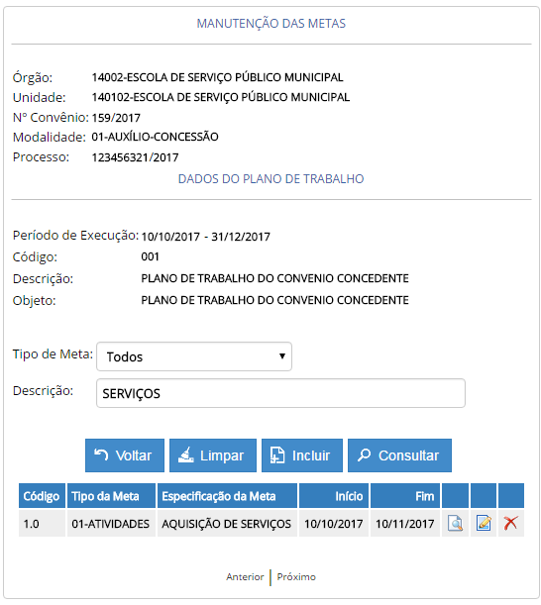

Ações disponíveis para cada registro retornado na consulta:
Ícone da Ação | Título / Descrição da Ação
 | Visualizar meta do plano de trabalho.
 | Editar meta do plano de trabalho.
 | Excluir meta do plano de trabalho.

Para retornar à tela Manutenção do Plano de Trabalho, clique no botão .

Incluir Meta do Plano de Trabalho
Na tela Manutenção das Metas, para cadastrar uma meta do plano de trabalho, clique no botão .
Ao clicar neste botão o sistema irá direcionar para a tela de Cadastro das Metas:

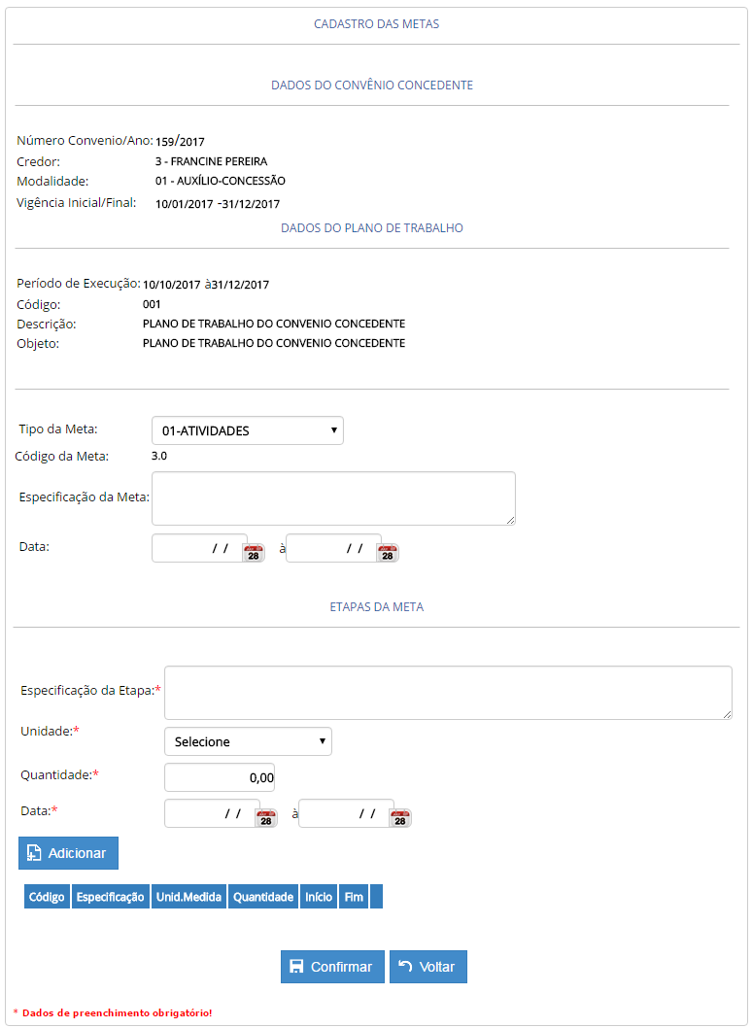

Na opção ‘Etapas da Meta’, deve-se clicar no ícone para adicionar o(s) registro(s) ao convênio concedente.
- É obrigatório informar pelo menos uma etapa da meta.
Atenção

Após o preenchimento do cadastro da meta, deve-se clicar em para realizar a conclusão do cadastro.
Nota: Para retornar à tela de Manutenção das Metas sem salvar as informações, clique no botão .

Ao confirmar, a aplicação irá exibir uma janela informativa, informando que os dados foram salvos com sucesso, conforme imagem abaixo:

Visualizar Meta do Plano de Trabalho
Na tela Manutenção das Metas, para visualizar a meta do plano de trabalho, clique no ícone .
Ao clicar neste ícone, é disponibilizada a tela Cadastro das Metas, com todas as informações do registro cadastrado, em modo somente leitura:

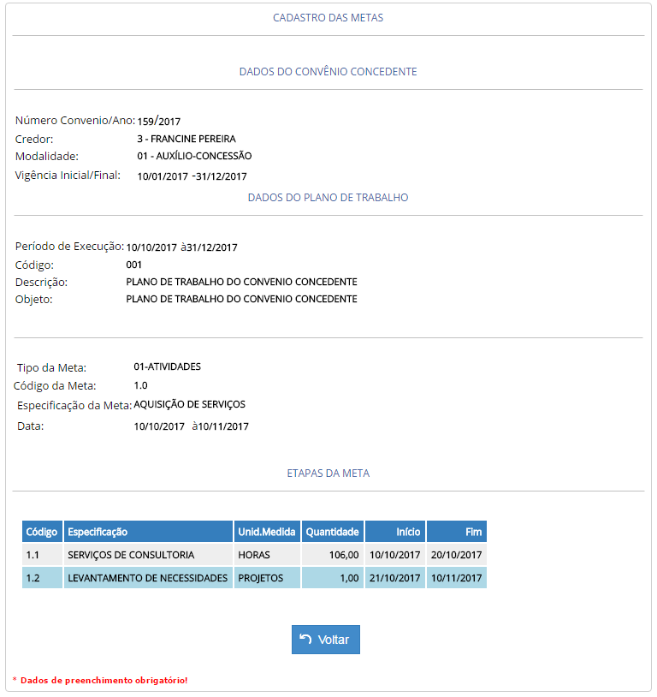

Nota: Para retornar à tela de Manutenção das Metas clique no botão .

Alterar Meta do Plano de Trabalho
Na tela Manutenção das Metas, para alterar a meta do plano de trabalho, clique no ícone .
Ao clicar neste ícone, é disponibilizada a tela Cadastro das Metas, com todas as informações do registro cadastrado, em modo de edição:
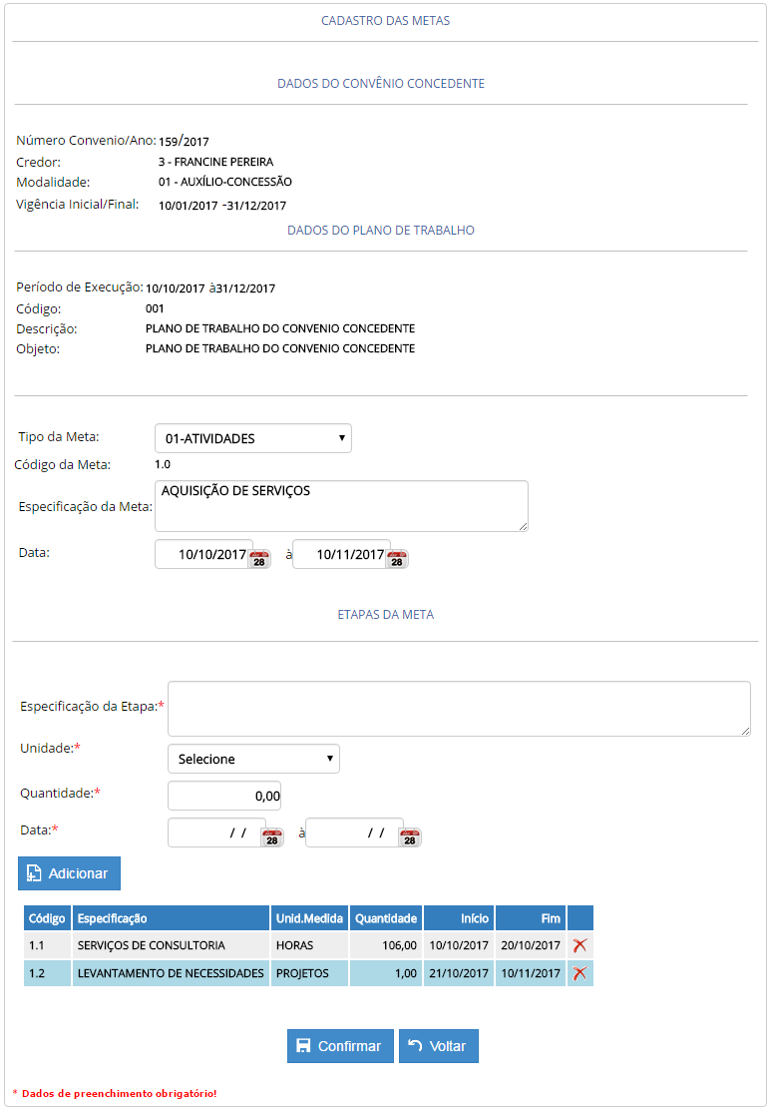

Após realizar as alterações do cadastro da meta, deve-se clicar em para gravar as alterações realizadas.
Nota: Para retornar à tela de Manutenção das Metas sem salvar as informações, clique no botão .

Ao confirmar, a aplicação irá exibir uma janela informativa, informando que os dados foram salvos com sucesso, conforme imagem abaixo:

Excluir Meta do Plano de Trabalho
Na tela Manutenção das Metas, para excluir a meta do plano de trabalho, clique no ícone .
Ao clicar neste ícone, é disponibilizada a tela Cadastro das Metas, com todas as informações do registro cadastrado e mensagem solicitando a confirmação da exclusão:

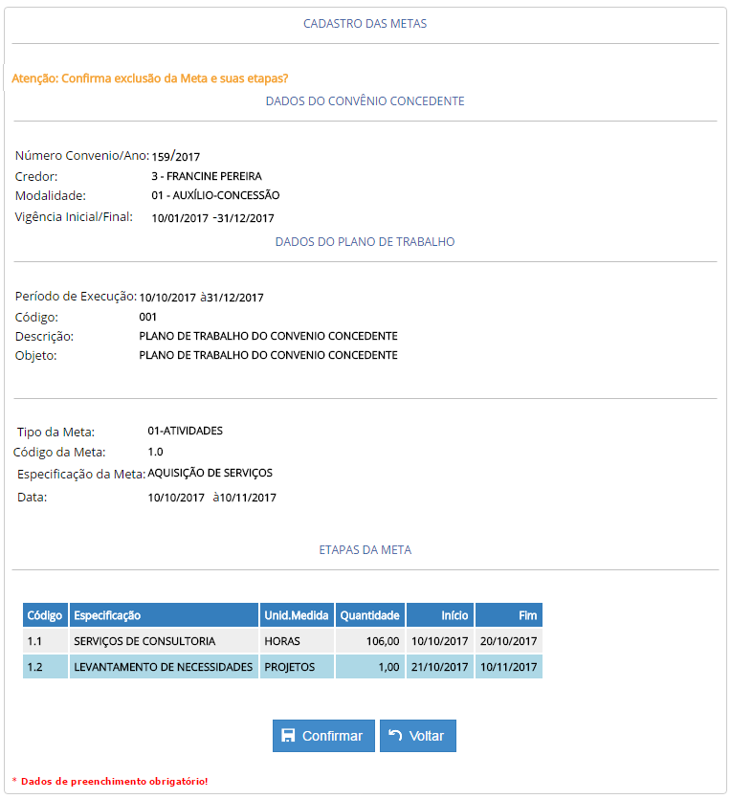

O sistema não permite a exclusão do registro, caso exista alguma meta com código superior.

Atenção

Nota: Para retornar à tela de Manutenção das Metas sem excluir o registro, clique no botão .

Visualizar Plano de Trabalho
Na tela Manutenção do Plano de Trabalho, para visualizar o plano de trabalho, clique no ícone .
Ao clicar neste ícone, é disponibilizada a tela Cadastro do Plano de Trabalho, com todas as informações do registro cadastrado, em modo somente leitura:
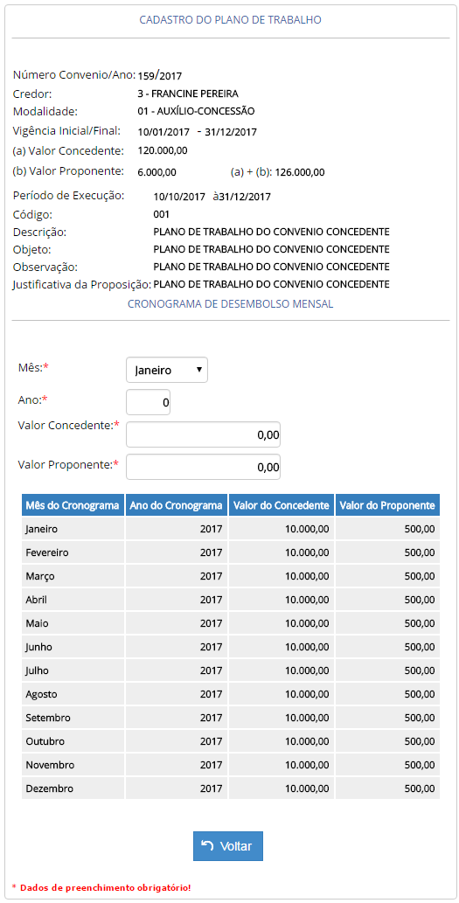

Nota: Para retornar à tela de Manutenção do Plano de Trabalho clique no botão .

Alterar Plano de Trabalho
Na tela Manutenção do Plano de Trabalho, para alterar o plano de trabalho, clique no ícone .
Ao clicar neste ícone, é disponibilizada a tela Cadastro do Plano de Trabalho, com todas as informações do registro cadastrado, em modo de edição:

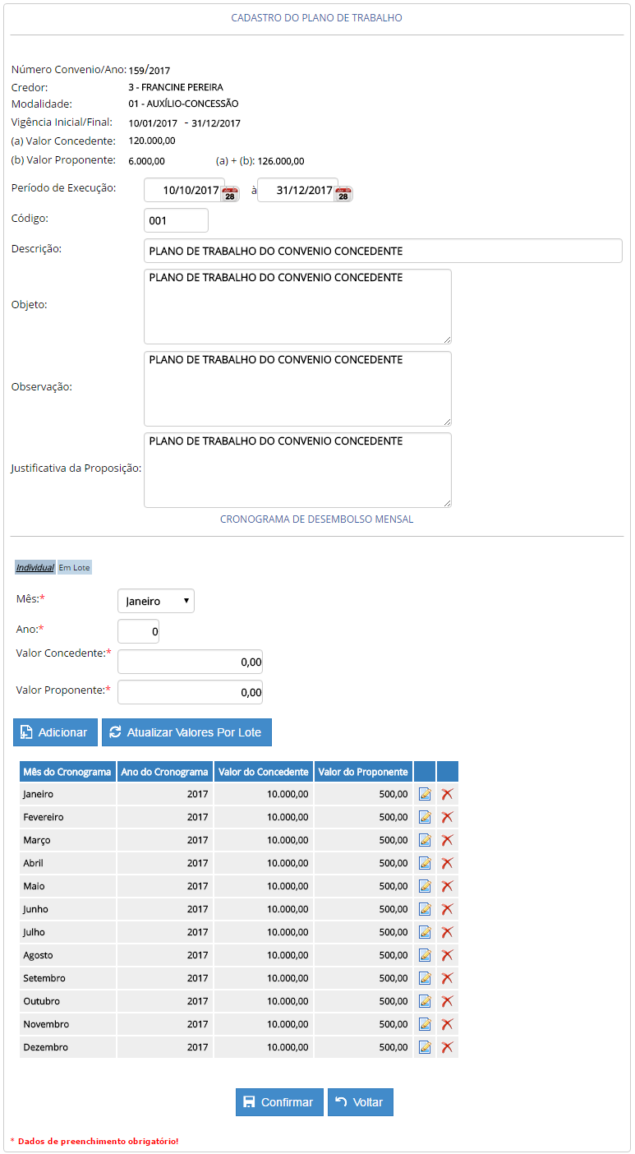

Após realizar as alterações do cadastro do plano de trabalho, deve-se clicar em para gravar as alterações realizadas.
Nota: Para retornar à tela de Manutenção do Plano de Trabalho sem salvar as informações, clique no botão .

Ao confirmar, a aplicação irá exibir uma janela informativa, informando que os dados foram salvos com sucesso, conforme imagem abaixo:

Excluir Plano de Trabalho
Na tela de Manutenção do Plano de Trabalho, para excluir o plano de trabalho, clique no ícone .
Ao clicar neste ícone, é disponibilizada a tela de Cadastro do Plano de Trabalho, com todas as informações do registro cadastrado e mensagem solicitando a confirmação da exclusão:

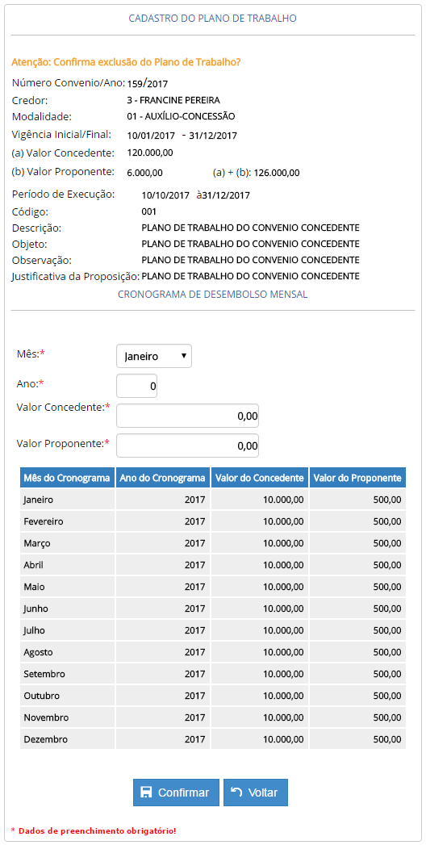

Nota: Para retornar à tela de Manutenção do Plano de Trabalho sem excluir o registro, clique no botão .

Tomada de Conta Especial do Convênio Concedente
Na tela Manutenção do Convênio Concedente, para realizar a manutenção e gerenciamento das informações da Tomada de Conta Especial do Convênio Concedente, clique no ícone ; Ao clicar neste ícone, é disponibilizada a tela de Tomada de Conta Especial:

Consultar Tomada de Conta Especial
Na tela de Tomada de Conta Especial, para efetuar a pesquisa de registros já inseridos, preencha algum campo do filtro e clique no botão ; Ao clicar neste botão, são exibidos todos os registros encontrados no sistema de acordo com o filtro(s) selecionado(s):

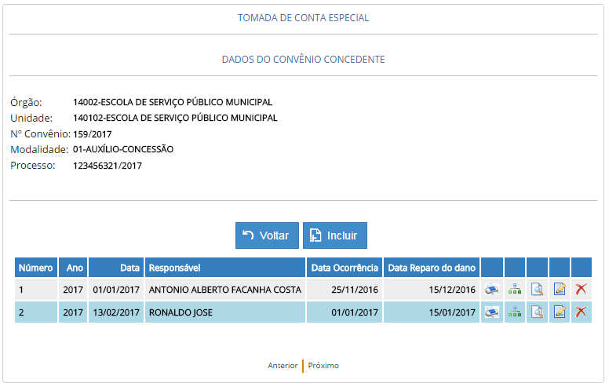

Ações disponíveis para cada registro retornado na consulta:
Ícone da Ação | Título / Descrição da Ação
 | Relatório de Tomada de Contas Especial do Convênio Concedente.
 | Comissão / Membros da Tomada de Contas Especial do Convênio Concedente.
 | Visualizar Tomada de Contas Especial do Convênio Concedente.
 | Editar Tomada de Contas Especial do Convênio Concedente.
 | Excluir Tomada de Contas Especial do Convênio Concedente.

Para retornar à tela de Manutenção do Convênio Concedente, clique no botão .

Incluir Tomada de Conta Especial
Na tela Tomada de Conta Especial, para inserir um cadastro de Tomada de Contas Especial, clique no botão ; Ao clicar neste botão, o sistema disponibiliza a tela Cadastro de Tomada de Contas Especial:

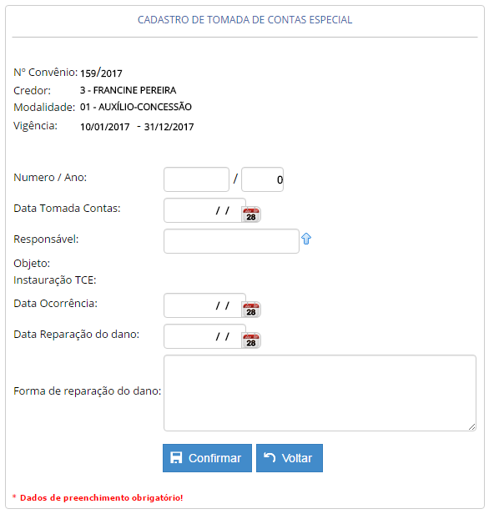

Após o preenchimento do cadastro da tomada de contas especial, deve-se clicar em para realizar a conclusão do cadastro.
Nota: Para retornar à tela de Tomada de Conta Especial sem salvar as informações, clique no botão .

Ao confirmar, a aplicação irá exibir uma janela informativa, informando que os dados foram salvos com sucesso, conforme imagem abaixo:

Imprimir Relatório de Tomada de Contas Especial
Na tela Tomada de Conta Especial, para imprimir o Relatório de Tomada de Contas Especial, clique no ícone ; Ao clicar neste ícone, é disponibilizada uma tela para impressão do documento.

Comissão / Membros da Tomada de Contas Especial
Na tela Tomada de Conta Especial, para realizar a manutenção e gerenciamento dos membros da comissão da Tomada de Contas Especial, clique no ícone .
Ao clicar neste ícone, é disponibilizada a tela de Dados da Tomada de Contas Especial.

Consultar Membros da Tomada de Conta Especial
Na tela de Dados da Tomada de Contas Especial, para efetuar a pesquisa de registros já inseridos, preencha algum campo do filtro e clique no botão ; Ao clicar neste botão, são exibidos todos os registros encontrados no sistema de acordo com o filtro(s) selecionado(s):

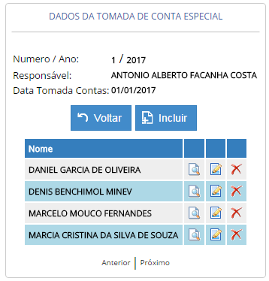

Ações disponíveis para cada registro retornado na consulta:
Ícone da Ação | Título / Descrição da Ação
 | Visualizar membros da comissão.
 | Editar membro da comissão.
 | Excluir membro da comissão.

Para retornar à tela de Tomada de Conta Especial, clique no botão .

Incluir Membro da Tomada de Conta Especial
Na tela Dados da Tomada de Contas Especial, para inserir um membro da comissão da Tomada de Contas Especial, clique no botão ; Ao clicar neste botão, o sistema disponibiliza a tela Cadastro de Membros da Tomada de Conta Especial:

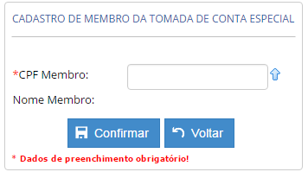

Após o preenchimento do cadastro do membro da tomada de conta especial, deve-se clicar em para realizar a conclusão do cadastro.
Nota: Para retornar à tela de Dados da Tomada de Contas Especial sem salvar as informações, clique no botão .

Ao confirmar, a aplicação irá exibir uma janela informativa, informando que os dados foram salvos com sucesso, conforme imagem abaixo:

Visualizar Membro da Tomada de Conta Especial
Na tela Dados da Tomada de Contas Especial, para visualizar os dados do membro da comissão da Tomada de Contas Especial, clique no ícone .
Ao clicar neste ícone, é disponibilizada a tela Cadastro de Membros da Tomada de Conta Especial, com os dados do registro cadastrado, em modo somente leitura:
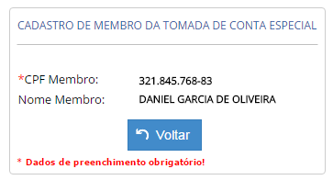

Nota: Para retornar à tela de Dados da Tomada de Contas Especial clique no botão .

Alterar Membro da Tomada de Conta Especial
Na tela Dados da Tomada de Contas Especial, para alterar o membro da comissão da Tomada de Contas Especial, clique no ícone .
Ao clicar neste ícone, é disponibilizada a tela Cadastro de Membros da Tomada de Conta Especial, com os dados do registro cadastrado, em modo de edição:
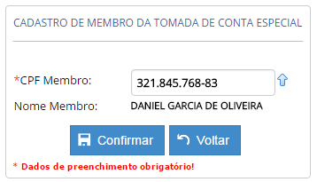
Após realizar as alterações do cadastro do membro da tomada de conta especial, deve-se clicar em para gravar as alterações realizadas.
Nota: Para retornar à tela de Dados da Tomada de Contas Especial sem salvar as informações, clique no botão .
Ao confirmar, a aplicação irá exibir uma janela informativa, informando que os dados foram salvos com sucesso, conforme imagem abaixo:

Excluir Membro da Tomada de Conta Especial
Na tela Dados da Tomada de Contas Especial, para excluir o membro da comissão da Tomada de Contas Especial, clique no ícone .
Ao clicar neste ícone, é disponibilizada a tela Cadastro de Membros da Tomada de Conta Especial, com todos os dados do registro cadastrado em modo somente leitura, para visualização das informações a serem excluídas; deve-se clicar em para realizar a exclusão do registro:
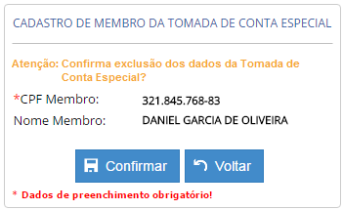
Nota: Para retornar à tela de Dados da Tomada de Contas Especial sem excluir o registro, clique no botão .

Visualizar Cadastro de Tomada de Conta Especial
Na tela Tomada de Conta Especial, para visualizar o cadastro da Tomada de Conta Especial, clique no ícone .
Ao clicar neste ícone, é disponibilizada a tela Cadastro de Tomada de Conta Especial, com todas as informações do registro cadastrado, em modo somente leitura:
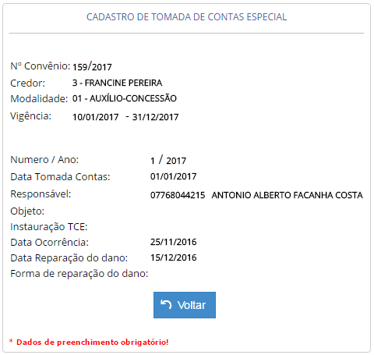

Nota: Para retornar à tela de Tomada de Conta Especial clique no botão .

Alterar Cadastro de Tomada de Conta Especial
Na tela Tomada de Conta Especial, para alterar o cadastro da Tomada de Conta Especial, clique no ícone .
Ao clicar neste ícone, é disponibilizada a tela Cadastro de Tomada de Conta Especial, com todas as informações do registro cadastrado, em modo de edição:
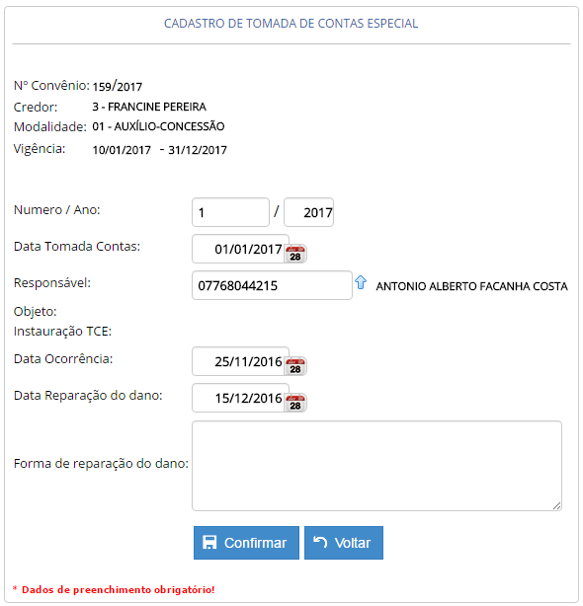

Após realizar as alterações do cadastro da tomada de conta especial deve-se clicar em para gravar as alterações realizadas.
Nota: Para retornar à tela de Tomada de Conta Especial sem salvar as informações, clique no botão .
Ao confirmar, a aplicação irá exibir uma janela informativa, informando que os dados foram salvos com sucesso, conforme imagem abaixo:

Excluir Cadastro de Tomada de Conta Especial
Na tela de Tomada de Conta Especial, para excluir o cadastro da Tomada de Conta Especial, clique no ícone .
Ao clicar neste ícone, é disponibilizada a tela de Cadastro de Tomada de Conta Especial, com todas as informações do registro cadastrado, em modo somente leitura, para visualização das informações a serem excluídas; deve-se clicar em para realizar a exclusão do registro:

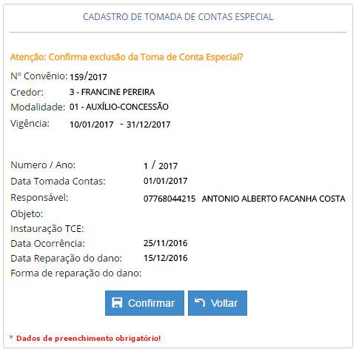

Nota: Para retornar à tela de Tomada de Conta Especial sem excluir o registro, clique no botão .

Prestação de Contas do Convênio Concedente
Na tela de Manutenção do Convênio Concedente, para gerenciar a prestação de contas, clique no ícone; Ao clicar neste ícone, é disponibilizada a tela de Manutenção da Prestação de Contas do Convênio Concedente.

Consultar Prestação de Contas
Na tela de Manutenção da Prestação de Contas do Convênio Concedente, para efetuar a pesquisa de registros já inseridos, preencha algum campo do filtro e clique no botão ; Ao clicar neste botão, são exibidos todos os registros encontrados no sistema de acordo com o filtro(s) selecionado(s):
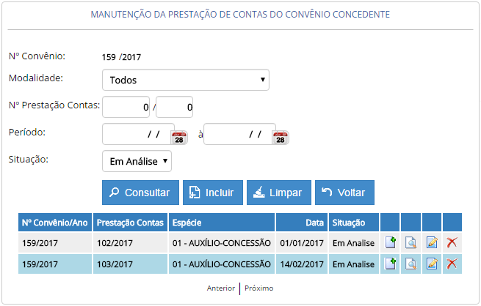
Ações disponíveis para cada registro retornado na consulta:
Ícone da Ação | Descrição da Ação
 | Parecer da prestação de conta do convênio concedente.
 | Visualizar prestação de conta do convênio concedente.
 | Editar prestação de conta do convênio concedente.
 | Excluir prestação de conta do convênio concedente.

Para retornar à tela de Manutenção do Convênio Concedente, clique no botão .

Incluir Prestação de Conta
Na tela de Manutenção da Prestação de Contas do Convênio Concedente clique no botão .
Ao clicar neste botão o sistema irá direcionar para a tela Cadastro de Prestação de Contas:
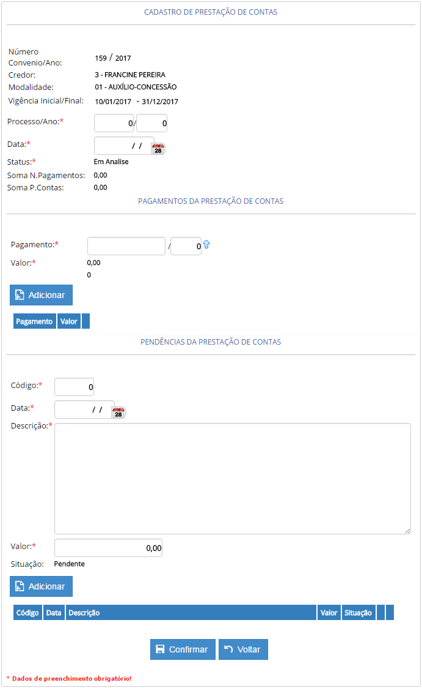

O prompt de consulta abre uma tela auxiliar para consulta e seleção.

Em ‘Pagamentos da Prestação de Contas’ e ‘Pendências da Prestação de Contas’, deve-se clicar no ícone para adicionar a(s) informações relacionadas à prestação de conta.
Atenção

Após o preenchimento das informações da prestação de conta, deve-se clicar em para realizar a conclusão do cadastro.
Nota: Para retornar à tela de Manutenção da Prestação de Contas do Convênio Concedente sem salvar as informações, clique no botão .

Ao confirmar, a aplicação irá exibir uma janela informativa, informando que os dados foram salvos com sucesso, conforme imagem abaixo:

Parecer da Prestação de Contas
Na tela de Manutenção da Prestação de Contas do Convênio Concedente, para gerenciar o parecer da prestação de contas, clique no ícone; Ao clicar neste ícone, é disponibilizada a tela de Manutenção do Parecer do Convênio Concedente.

Consultar Parecer da Prestação de Contas
Na tela de Manutenção do Parecer do Convênio Concedente, para efetuar a pesquisa de registros já inseridos, preencha algum campo do filtro e clique no botão ; Ao clicar neste botão, são exibidos todos os registros encontrados no sistema de acordo com o filtro(s) selecionado(s):

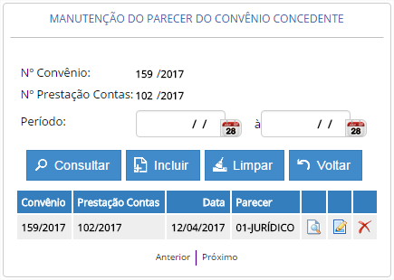

Ações disponíveis para cada registro retornado na consulta:
Ícone da Ação | Descrição da Ação
 | Visualizar parecer da prestação de conta do convênio concedente.
 | Editar parecer da prestação de conta do convênio concedente.
 | Excluir parecer da prestação de conta do convênio concedente.

Para retornar à tela de Manutenção do Parecer do Convênio Concedente, clique no botão .

Consultar Parecer da Prestação de Contas
Na tela de Manutenção do Parecer do Convênio Concedente clique no botão .
Ao clicar neste botão o sistema irá direcionar para a tela Cadastro do Parecer do Convênio Concedente:

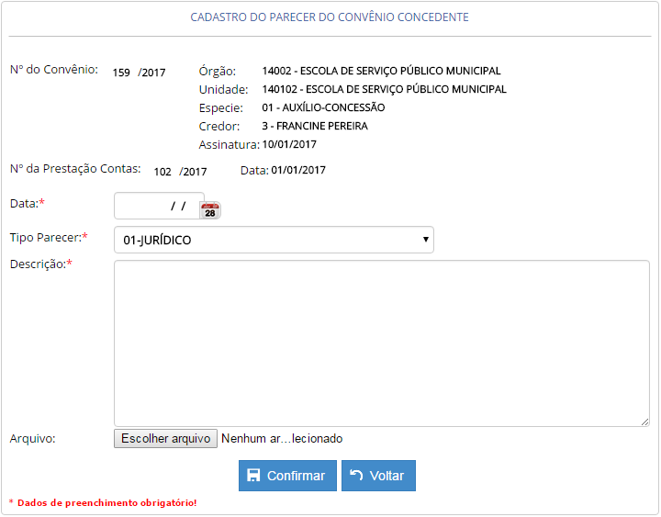

Após o preenchimento das informações do parecer da prestação de contas, deve-se clicar em para realizar a conclusão do cadastro.
Nota: Para retornar à tela de Manutenção do Parecer do Convênio Concedente sem salvar as informações, clique no botão .

Ao confirmar, a aplicação irá exibir uma janela informativa, informando que os dados foram salvos com sucesso, conforme imagem abaixo:

Visualizar Parecer da Prestação de Contas
Na tela de Manutenção do Parecer do Convênio Concedente, para visualizar o parecer da prestação de contas clique no ícone .
Ao clicar neste ícone, é disponibilizada a tela de Cadastro do Parecer do Convênio Concedente, com todas as informações do registro cadastrado, em modo somente leitura:
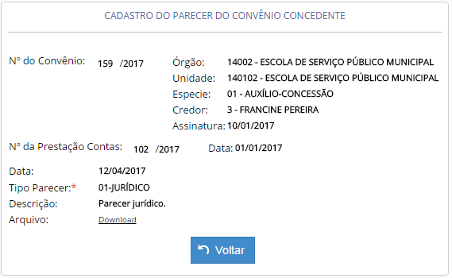

Nota: Para retornar à tela de Manutenção do Parecer do Convênio Concedente clique no botão .

Editar Parecer da Prestação de Contas
Na tela de Manutenção do Parecer do Convênio Concedente, para editar o parecer da prestação de contas clique no ícone .
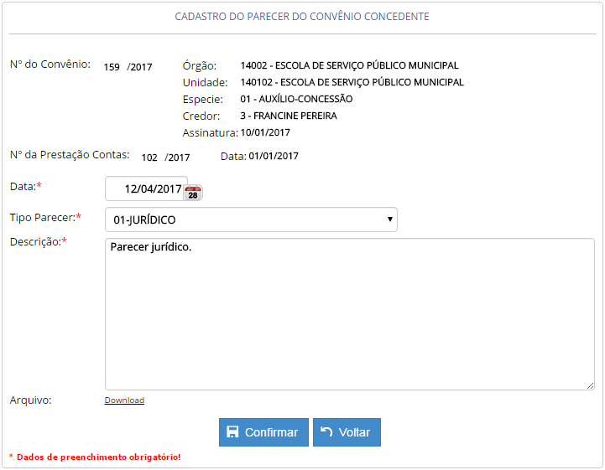
Ao clicar neste ícone, é disponibilizada a tela de Cadastro do Parecer do Convênio Concedente, com todas as informações do registro cadastrado, em modo de edição:

Após realizar as alterações do cadastro do parecer, deve-se clicar em para gravar as alterações realizadas.
Nota: Para retornar à tela de Manutenção do Parecer do Convênio Concedente sem salvar as informações, clique no botão .

Ao confirmar, a aplicação irá exibir uma janela informativa, informando que os dados foram salvos com sucesso, conforme imagem abaixo:

Excluir Parecer da Prestação de Contas
Na tela de Manutenção do Parecer do Convênio Concedente, para excluir o parecer da prestação de contas clique no ícone .
Ao clicar neste ícone, é disponibilizada a tela de Cadastro do Parecer do Convênio Concedente, com todas as informações do registro cadastrado, em modo somente leitura, para visualização das informações a serem excluídas; deve-se clicar em para realizar a exclusão do registro.

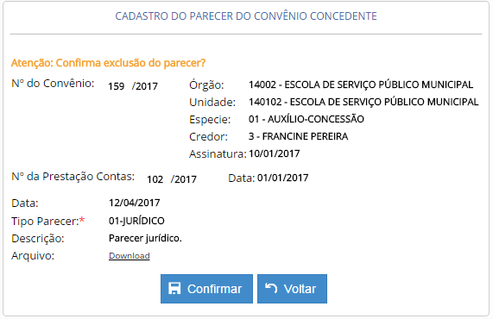

Nota: Para retornar à tela de Manutenção do Parecer do Convênio Concedente sem excluir o registro, clique no botão .

Visualizar Prestação de Contas
Na tela de Manutenção da Prestação de Contas do Convênio Concedente, para visualizar a prestação de contas clique no ícone .
Ao clicar neste ícone, é disponibilizada a tela de Cadastro de Prestação de Contas, com todas as informações do registro cadastrado, em modo somente leitura:
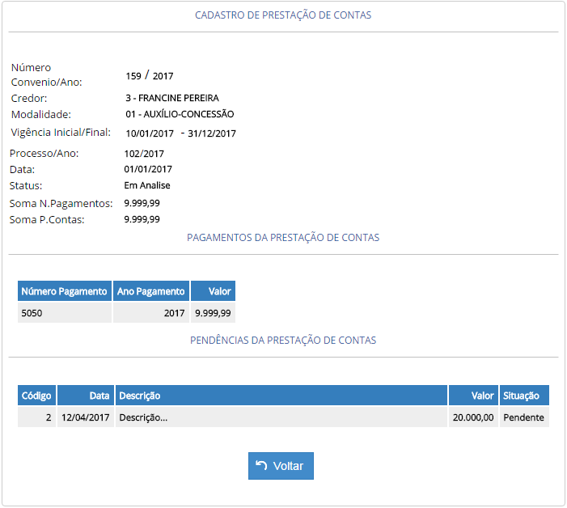

Nota: Para retornar à tela de Manutenção da Prestação de Contas do Convênio Concedente clique no botão .

Editar Prestação de Contas
Na tela de Manutenção da Prestação de Contas do Convênio Concedente, para editar a prestação de contas clique no ícone .
Ao clicar neste ícone, é disponibilizada a tela de Cadastro de Prestação de Contas, com todas as informações do registro cadastrado, em modo de edição:

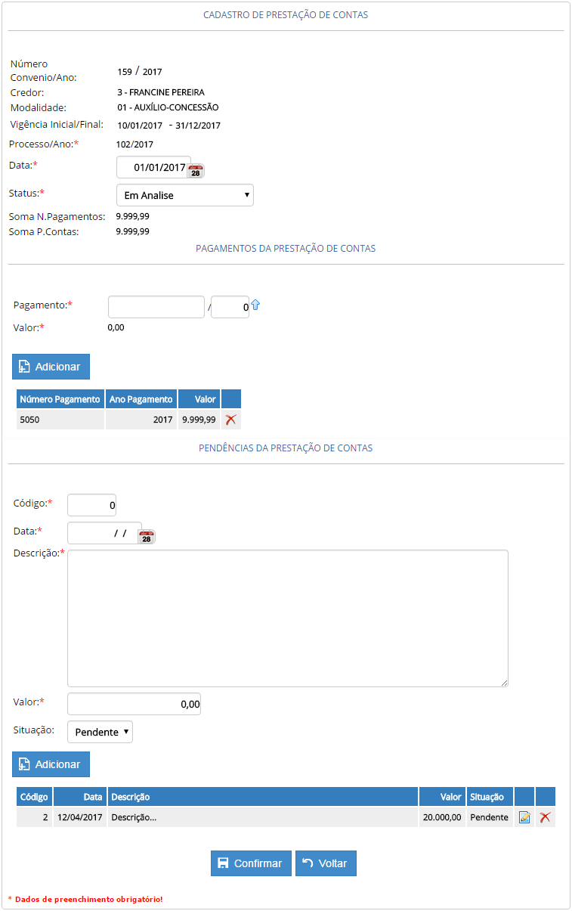

Após realizar as alterações do cadastro da prestação de contas, deve-se clicar em para gravar as alterações realizadas.
Nota: Para retornar à tela de Manutenção da Prestação de Contas do Convênio Concedente sem salvar as informações, clique no botão .

Ao confirmar, a aplicação irá exibir uma janela informativa, informando que os dados foram salvos com sucesso, conforme imagem abaixo:

Excluir Prestação de Contas
Na tela de Manutenção da Prestação de Contas do Convênio Concedente, para excluir a prestação de contas clique no ícone .
Ao clicar neste ícone, é disponibilizada a tela de Cadastro de Prestação de Contas, com todas as informações do registro cadastrado, em modo somente leitura, para visualização das informações a serem excluídas; deve-se clicar em para realizar a exclusão do registro.

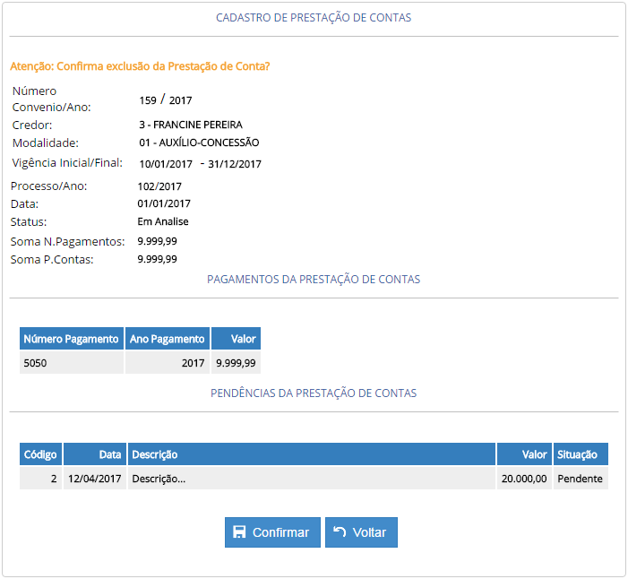

Nota: Para retornar à tela de Manutenção da Prestação de Contas do Convênio Concedente sem excluir o registro, clique no botão .

Notificações do Convênio Concedente
Na tela de Manutenção do Convênio Concedente, para gerenciar e manter as notificações do convênio concedente, clique no ícone; Ao clicar neste ícone, é disponibilizada a tela de Manutenção da Notificação do Convênio Concedente.

Consultar Notificações
Na tela de Manutenção da Notificação do Convênio Concedente, para efetuar a pesquisa de registros já inseridos, preencha algum campo do filtro e clique no botão ; Ao clicar neste botão, são exibidos todos os registros encontrados no sistema de acordo com o filtro(s) selecionado(s):
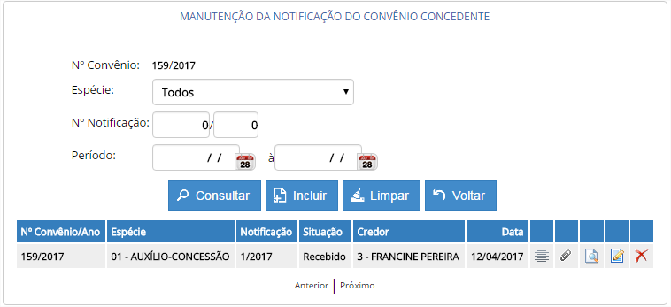

Ações disponíveis para cada registro retornado na consulta:
Ícone da Ação | Descrição da Ação
 | Imprimir documento da notificação do convênio concedente.
 | Anexar documentos/arquivos da notificação do convênio concedente.
 | Visualizar notificação do convênio concedente.
 | Editar notificação do convênio concedente.
 | Excluir notificação do convênio concedente.

Para retornar à tela de Manutenção da Notificação do Convênio Concedente, clique no botão .

Incluir Notificação
Na tela de Manutenção da Notificação do Convênio Concedente clique no botão .
Ao clicar neste botão o sistema irá direcionar para a tela Cadastro da Notificação do Convênio Concedente:

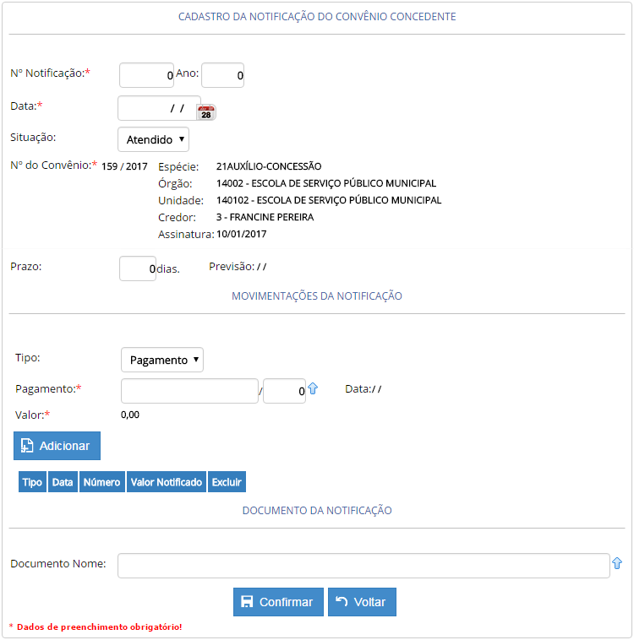

O prompt de consulta abre uma tela auxiliar para consulta e seleção.

- Em ‘Movimentações da Notificação’, deve-se clicar no ícone para adicionar a(s) informações relacionadas a movimentações financeiras, do convênio concedente;
- A data da notificação não pode ser anterior à data da pendência/pagamento.

Atenção

Após o preenchimento das informações da notificação, deve-se clicar em para realizar a conclusão do cadastro.
Nota: Para retornar à tela de Manutenção da Notificação do Convênio Concedente sem salvar as informações, clique no botão .

Ao confirmar, a aplicação irá exibir uma janela informativa, informando que os dados foram salvos com sucesso, conforme imagem abaixo:

Imprimir Documento da Notificação
Na tela de Manutenção da Notificação do Convênio Concedente, para imprimir de forma direta o documento relacionado à notificação, clique no ícone; Ao clicar neste ícone o sistema disponibiliza o documento para impressão.

Anexos da Notificação
Na tela de Manutenção da Notificação do Convênio Concedente, para gerenciar os anexos, clique no ícone ; Ao clicar neste ícone, é disponibilizada a tela de Manutenção dos Anexos da Notificação do Convênio Concedente.

Consultar Anexos da Notificação
Na tela de Manutenção dos Anexos da Notificação do Convênio Concedente, para efetuar a pesquisa de registros já inseridos, preencha algum campo do filtro e clique no botão ; Ao clicar neste botão, são exibidos todos os registros encontrados no sistema de acordo com o filtro(s) selecionado(s):

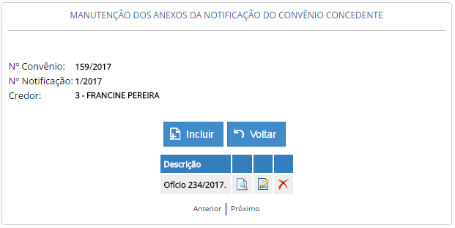

Ações disponíveis para cada registro retornado na consulta:
Ícone da Ação | Descrição da Ação
 | Visualizar anexo da notificação do convênio concedente.
 | Editar anexo da notificação do convênio concedente.
 | Excluir anexo da notificação do convênio concedente.

Para retornar à tela de Manutenção dos Anexos da Notificação do Convênio Concedente, clique no botão .

Incluir Anexos da Notificação
Na tela de Manutenção dos Anexos da Notificação do Convênio Concedente clique no botão .
Ao clicar neste botão o sistema irá direcionar para a tela de Cadastro de Anexos da Notificação do Convênio Concedente:

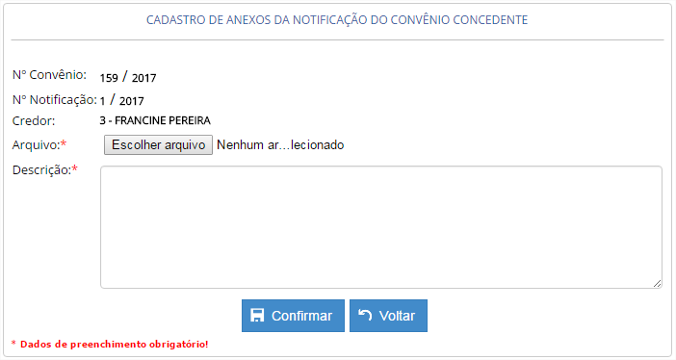

Após o preenchimento do cadastro do anexo, deve-se clicar em para realizar a conclusão do cadastro.
Nota: Para retornar à tela de Manutenção dos Anexos da Notificação do Convênio Concedente sem salvar as informações, clique no botão .

Ao confirmar, a aplicação irá exibir uma janela informativa, informando que os dados foram salvos com sucesso, conforme imagem abaixo:

Visualizar Anexo da Notificação
Na tela de Manutenção dos Anexos da Notificação do Convênio Concedente, para visualizar o anexo clique no ícone .
Ao clicar neste ícone, é disponibilizada a tela de Cadastro de Anexos da Notificação do Convênio Concedente, com todas as informações do registro cadastrado, em modo somente leitura:

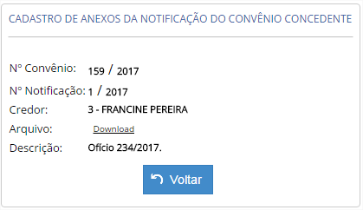

Nota: Para retornar à tela de Manutenção dos Anexos da Notificação do Convênio Concedente clique no botão .

Editar Anexo da Notificação
Na tela de Manutenção dos Anexos da Notificação do Convênio Concedente, para editar o anexo clique no ícone .
Ao clicar neste ícone, é disponibilizada a tela de Cadastro de Anexos da Notificação do Convênio Concedente, com todas as informações do registro cadastrado, em modo de edição:

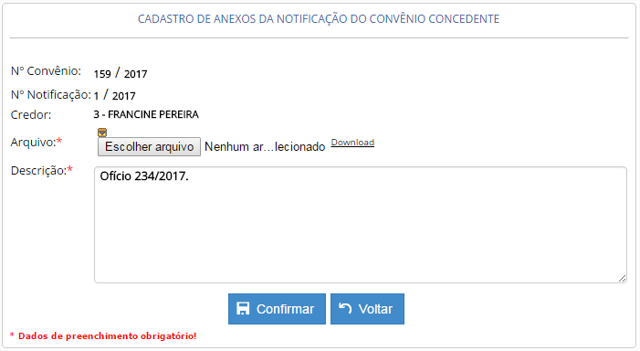

Após realizar as alterações do cadastro do anexo, deve-se clicar em para gravar as alterações realizadas.
Nota: Para retornar à tela de Manutenção dos Anexos da Notificação do Convênio Concedente sem salvar as informações, clique no botão .

Ao confirmar, a aplicação irá exibir uma janela informativa, informando que os dados foram salvos com sucesso, conforme imagem abaixo:

Excluir Anexo da Notificação
Na tela de Manutenção dos Anexos da Notificação do Convênio Concedente, para excluir o anexo clique no ícone .
Ao clicar neste ícone, é disponibilizada a tela de Cadastro de Anexos da Notificação do Convênio Concedente, com todas as informações do registro cadastrado, em modo somente leitura, para visualização das informações a serem excluídas; deve-se clicar em para realizar a exclusão do registro.

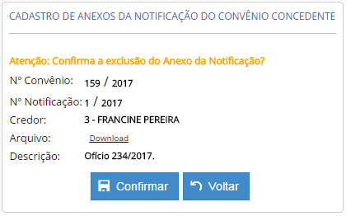

Nota: Para retornar à tela de Manutenção dos Anexos da Notificação do Convênio Concedente sem excluir o registro, clique no botão .

Visualizar Notificação
Na tela de Manutenção da Notificação do Convênio Concedente, para visualizar o cadastro da notificação clique no ícone .
Ao clicar neste ícone, é disponibilizada a tela de Cadastro da Notificação do Convênio Concedente, com todas as informações do registro cadastrado, em modo somente leitura:
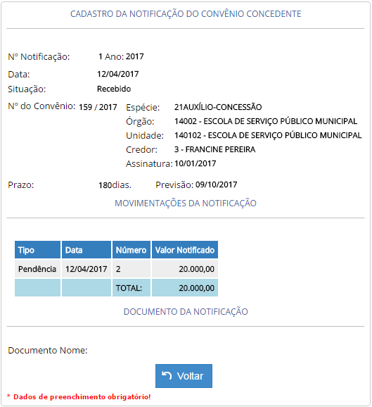

Nota: Para retornar à tela de Manutenção da Notificação do Convênio Concedente clique no botão .

Editar Notificação
Na tela de Manutenção da Notificação do Convênio Concedente, para editar o cadastro da notificação clique no ícone .
Ao clicar neste ícone, é disponibilizada a tela de Cadastro da Notificação do Convênio Concedente, com todas as informações do registro cadastrado, em modo de edição:
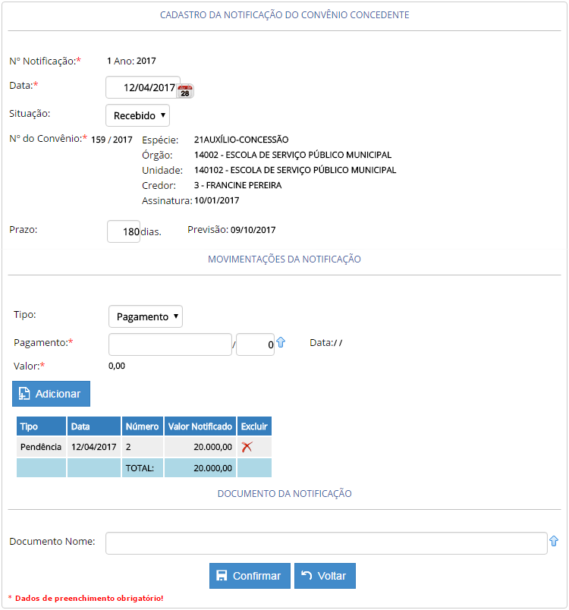

Após realizar as alterações do cadastro da notificação, deve-se clicar em para gravar as alterações realizadas.
Nota: Para retornar à tela de Manutenção da Notificação do Convênio Concedente sem salvar as informações, clique no botão .

Ao confirmar, a aplicação irá exibir uma janela informativa, informando que os dados foram salvos com sucesso, conforme imagem abaixo:

Excluir Notificação
Na tela de Manutenção da Notificação do Convênio Concedente, para excluir o cadastro da notificação clique no ícone .
Ao clicar neste ícone, é disponibilizada a tela de Cadastro da Notificação do Convênio Concedente, com todas as informações do registro cadastrado, em modo somente leitura, para visualização das informações a serem excluídas; deve-se clicar em para realizar a exclusão do registro.

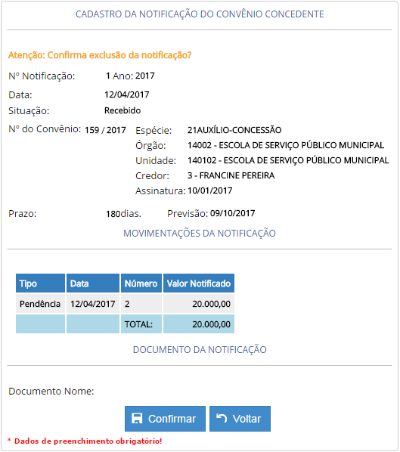

Nota: Para retornar à tela de Manutenção da Notificação do Convênio Concedente sem excluir o registro, clique no botão .

Aditivos do Convênio Concedente
Na tela de Manutenção do Convênio Concedente, para gerenciar os aditivos, clique no ícone ; Ao clicar neste ícone, é disponibilizada a tela de Aditivos do Convênio Concedente.

Consultar Aditivos
Na tela de Aditivos do Convênio Concedente, para efetuar a pesquisa de registros já inseridos, preencha algum campo do filtro e clique no botão ; Ao clicar neste botão, são exibidos todos os registros encontrados no sistema de acordo com o filtro(s) selecionado(s):

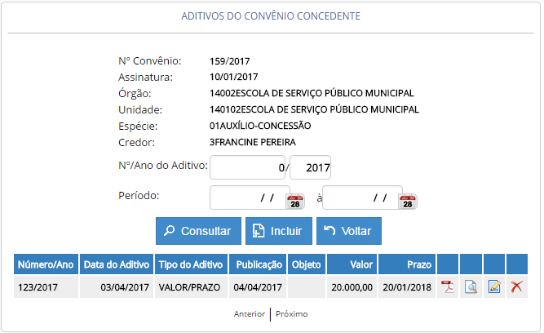

Ações disponíveis para cada registro retornado na consulta:
Ícone da Ação | Descrição da Ação
 | Anexar documentos/arquivos dos aditivos do convênio concedente.
 | Visualizar aditivos do convênio concedente.
 | Editar aditivos do convênio concedente.
 | Excluir aditivos do convênio concedente.

Para retornar à tela de Manutenção do Convênio Concedente, clique no botão .

Incluir Aditivo
Na tela de Aditivos do Convênio Concedente clique no botão .
Ao clicar neste botão o sistema irá direcionar para a tela de Cadastro de Aditivos de Convênio:

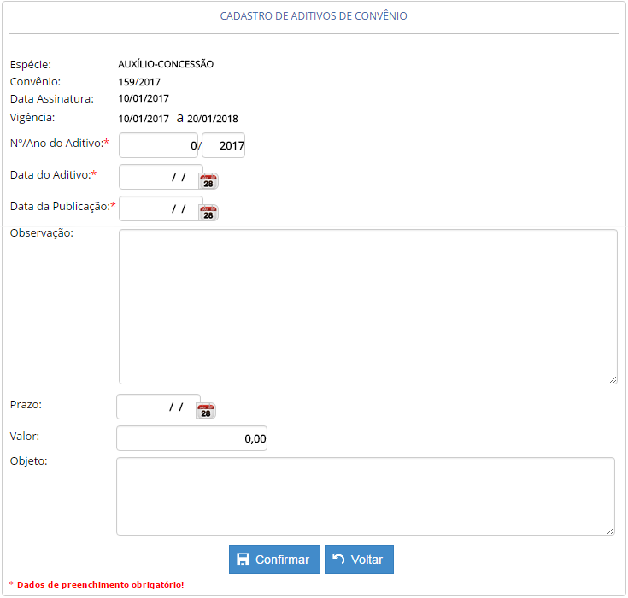

- A data da publicação do aditivo não pode ser anterior à data da assinatura do convênio;
- A data do aditivo não pode ser anterior à data da assinatura do convênio;
- A data da publicação não pode ser anterior à vigência inicial do convênio;
- A data da publicação do aditivo não pode ser anterior à data do aditivo.

Atenção

Após o preenchimento das informações do aditivo do convênio concedente, deve-se clicar em para realizar a conclusão do cadastro.
Nota: Para retornar à tela de Aditivos do Convênio Concedente sem salvar as informações, clique no botão .

Ao confirmar, a aplicação irá exibir uma janela informativa, informando que os dados foram salvos com sucesso, conforme imagem abaixo:

Anexos do Aditivo
Na tela de Aditivos do Convênio Concedente, para gerenciar os anexos, clique no ícone ; Ao clicar neste ícone, é disponibilizada a tela de Anexos do Aditivo do Convênio Concedente.

Consultar Anexos do Aditivo
Na tela de Anexos do Aditivo do Convênio Concedente, para efetuar a pesquisa de registros já inseridos, preencha algum campo do filtro e clique no botão ; Ao clicar neste botão, são exibidos todos os registros encontrados no sistema de acordo com o filtro(s) selecionado(s):

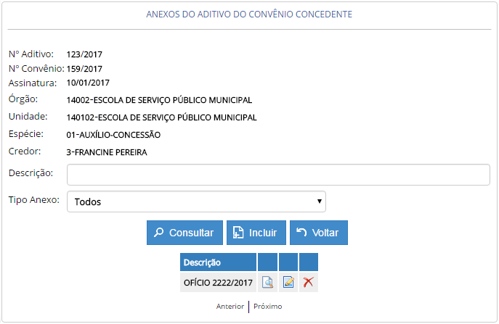

Ações disponíveis para cada registro retornado na consulta:
Ícone da Ação | Descrição da Ação
 | Visualizar anexo do aditivo do convênio concedente.
 | Editar anexo do aditivo do convênio concedente.
 | Excluir anexo do aditivo do convênio concedente.

Para retornar à tela de Aditivos do Convênio Concedente, clique no botão .

Incluir Anexos do Aditivo
Na tela de Anexos do Aditivo do Convênio Concedente clique no botão .
Ao clicar neste botão o sistema irá direcionar para a tela de Manutenção de Cadastro de Anexos:

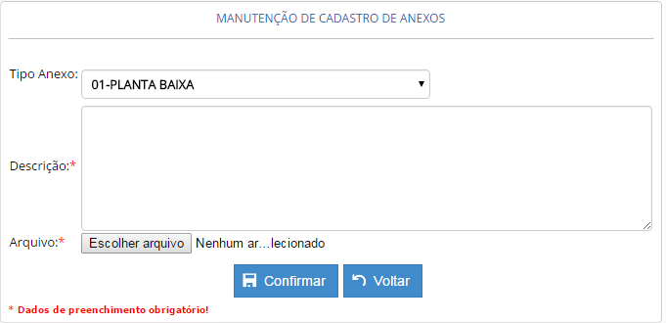

Após o preenchimento do cadastro do anexo, deve-se clicar em para realizar a conclusão do cadastro.
Nota: Para retornar à tela de Anexos do Aditivo do Convênio Concedente sem salvar as informações, clique no botão .

Ao confirmar, a aplicação irá exibir uma janela informativa, informando que os dados foram salvos com sucesso, conforme imagem abaixo:

Visualizar Anexos do Aditivo
Na tela de Anexos do Aditivo do Convênio Concedente, para visualizar o anexo clique no ícone .
Ao clicar neste ícone, é disponibilizada a tela de Manutenção de Cadastro de Anexos, com todas as informações do registro cadastrado, em modo somente leitura:

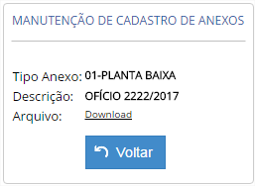

Nota: Para retornar à tela de Anexos do Aditivo do Convênio Concedente clique no botão .

Editar Anexos do Aditivo
Na tela de Anexos do Aditivo do Convênio Concedente, para editar o anexo clique no ícone .
Ao clicar neste ícone, é disponibilizada a tela de Manutenção de Cadastro de Anexos, com todas as informações do registro cadastrado, em modo de edição:

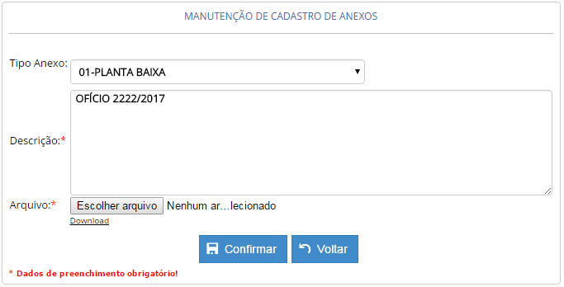

Após realizar as alterações do cadastro do anexo, deve-se clicar em para gravar as alterações realizadas.
Nota: Para retornar à tela de Anexos do Aditivo do Convênio Concedente sem salvar as informações, clique no botão .

Ao confirmar, a aplicação irá exibir uma janela informativa, informando que os dados foram salvos com sucesso, conforme imagem abaixo:

Excluir Anexos do Aditivo
Na tela de Anexos do Aditivo do Convênio Concedente, para excluir o anexo clique no ícone .
Ao clicar neste ícone, é disponibilizada a tela de Manutenção de Cadastro de Anexos, com todas as informações do registro cadastrado, em modo somente leitura, para visualização das informações a serem excluídas; deve-se clicar em para realizar a exclusão do registro:

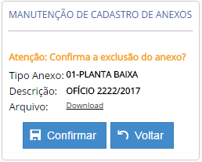

Nota: Para retornar à tela de Anexos do Aditivo do Convênio Concedente sem excluir o registro, clique no botão .

Visualizar Aditivo
Na tela de Aditivos do Convênio Concedente, para visualizar o cadastro do aditivo clique no ícone .
Ao clicar neste ícone, é disponibilizada a tela de Cadastro de Aditivos do Convênio, com todas as informações do registro cadastrado, em modo somente leitura:

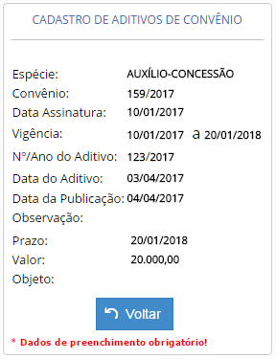

Nota: Para retornar à tela de Aditivos do Convênio Concedente clique no botão .

Editar Aditivo
Na tela de Aditivos do Convênio Concedente, para editar o cadastro do aditivo clique no ícone .
Ao clicar neste ícone, é disponibilizada a tela de Cadastro de Aditivos do Convênio, com todas as informações do registro cadastrado, em modo de edição:

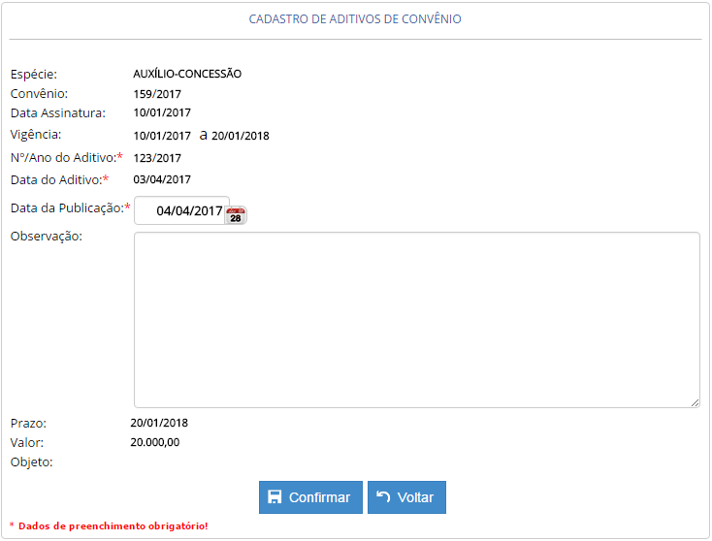

Após realizar as alterações do cadastro do aditivo deve-se clicar em para gravar as alterações realizadas.
Nota: Para retornar à tela de Aditivos do Convênio Concedente sem salvar as informações, clique no botão .
Ao confirmar, a aplicação irá exibir uma janela informativa, informando que os dados foram salvos com sucesso, conforme imagem abaixo:

Excluir Aditivo
Na tela de Aditivos do Convênio Concedente, para excluir o cadastro do aditivo clique no ícone .
Ao clicar neste ícone, é disponibilizada a tela de Cadastro de Aditivos do Convênio, com todas as informações do registro cadastrado, em modo somente leitura, para visualização das informações a serem excluídas; deve-se clicar em para realizar a exclusão do registro.

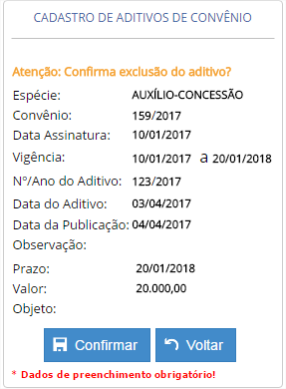

Nota: Para retornar à tela de Aditivos do Convênio Concedente sem excluir o registro, clique no botão .

Anexos do Convênio Concedente
Na tela de Manutenção do Convênio Concedente, para gerenciar os anexos, clique no ícone ; Ao clicar neste ícone, é disponibilizada a tela de Anexos do Convênio Concedente.

Consultar Anexos
Na tela de Anexos do Convênio Concedente, para efetuar a pesquisa de registros já inseridos, preencha algum campo do filtro e clique no botão ; Ao clicar neste botão, são exibidos todos os registros encontrados no sistema de acordo com o filtro(s) selecionado(s):

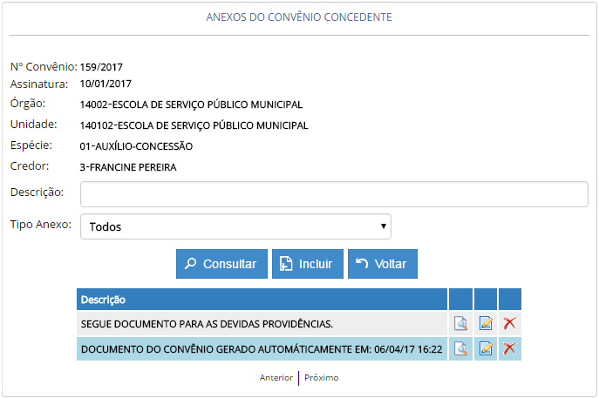

Ações disponíveis para cada registro retornado na consulta:
Ícone da Ação | Descrição da Ação
 | Visualizar anexo do convênio concedente.
 | Editar anexo do convênio concedente.
 | Excluir anexo do convênio concedente.

Para retornar à tela de Manutenção do Convênio Concedente, clique no botão .

Incluir Anexo
Na tela de Anexos do Convênio Concedente clique no botão .
Ao clicar neste botão o sistema irá direcionar para a tela de Manutenção de Cadastro de Anexos:

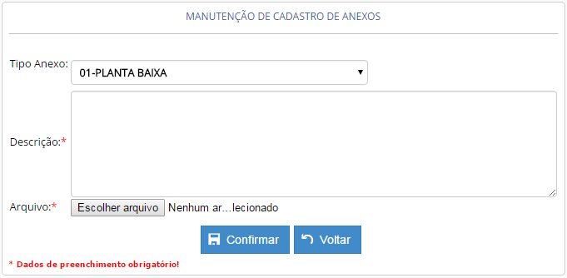

Após o preenchimento do cadastro do anexo, deve-se clicar em para realizar a conclusão do cadastro.
Nota: Para retornar à tela de Anexos do Convênio Concedente sem salvar as informações, clique no botão .

Ao confirmar, a aplicação irá exibir uma janela informativa, informando que os dados foram salvos com sucesso, conforme imagem abaixo:

Visualizar Anexo
Na tela de Anexos do Convênio Concedente, para visualizar o anexo clique no ícone .
Ao clicar neste ícone, é disponibilizada a tela de Manutenção de Cadastro de Anexos, com todas as informações do registro cadastrado, em modo somente leitura:

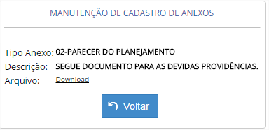

Nota: Para retornar à tela de Anexos do Convênio Concedente clique no botão .

Editar Anexo
Na tela de Anexos do Convênio Concedente, para editar o anexo clique no ícone .
Ao clicar neste ícone, é disponibilizada a tela de Manutenção de Cadastro de Anexos, com todas as informações do registro cadastrado, em modo de edição:

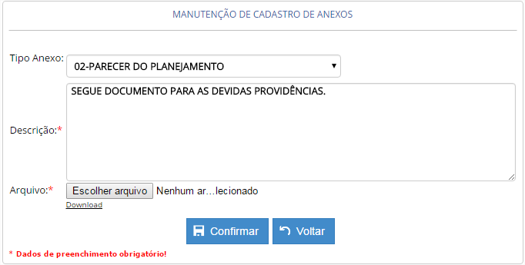

Após realizar as alterações do cadastro do anexo, deve-se clicar em para gravar as alterações realizadas.
Nota: Para retornar à tela de Anexos do Convênio Concedente sem salvar as informações, clique no botão .

Ao confirmar, a aplicação irá exibir uma janela informativa, informando que os dados foram salvos com sucesso, conforme imagem abaixo:

Excluir Anexo
Na tela de Anexos do Convênio Concedente, para excluir o anexo clique no ícone .
Ao clicar neste ícone, é disponibilizada a tela de Manutenção de Cadastro de Anexos, com todas as informações do registro cadastrado, em modo somente leitura, para visualização das informações a serem excluídas; deve-se clicar em para realizar a exclusão do registro:

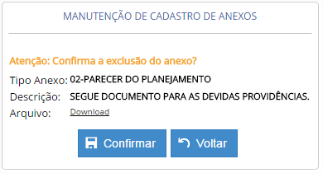

Nota: Para retornar à tela de Anexos do Convênio Concedente sem excluir o registro, clique no botão .

Valores do Convênio Concedente
Na tela de Manutenção do Convênio Concedente, para gerenciar os valores do convênio concedente, clique no ícone ; Ao clicar neste ícone, é disponibilizada a tela de Valores do Convênio Concedente, onde são apresentadas as informações orçamentárias, além de, disponibilizar opções de relatórios para impressão, conforme abaixo evidenciada:

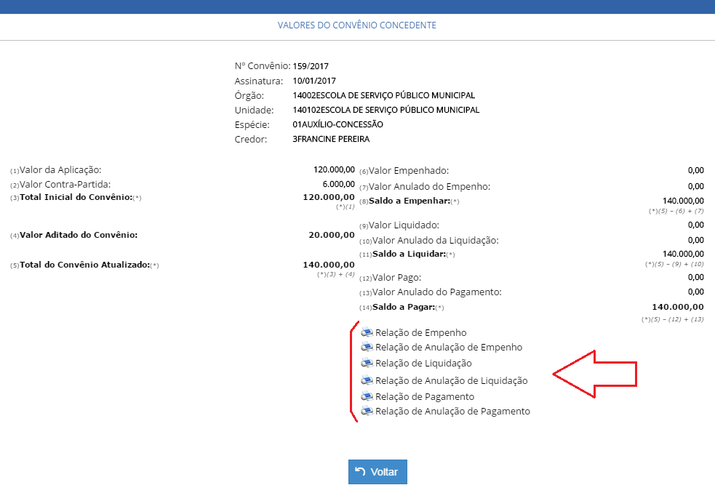

Encerar/Reabrir o Convênio Concedente

Encerar o Convênio Concedente
Na tela de Manutenção do Convênio Concedente, para encerrar o convênio concedente basta clicar no ícone ; Ao clicar neste ícone, o sistema solicita a confirmação do encerramento do convênio concedente:
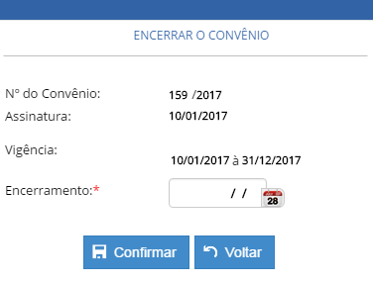
No encerramento de um Convênio Concedente:
- A data de encerramento não pode ser anterior à data de assinatura;
- A data de encerramento não pode ser anterior à data de vigência inicial;
- A data de encerramento não pode ser anterior à data de vigência final.

Atenção

Após preencher a informação da data de encerramento do convênio concedente, deve-se clicar em .
Nota: Para retornar à tela de Manutenção do Convênio Concedente sem encerrar convênio concedente, clique no botão .

Ao confirmar, a aplicação irá exibir uma janela informativa, informando que o convênio concedente foi encerrado, conforme imagem abaixo:

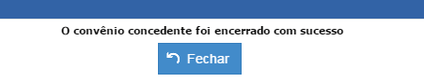

Reabrir o Convênio Concedente
Na tela de Manutenção do Convênio Concedente, para reabrir o convênio concedente basta clicar no ícone ; Ao clicar neste ícone, o sistema solicita a confirmação da reabertura do convênio concedente:

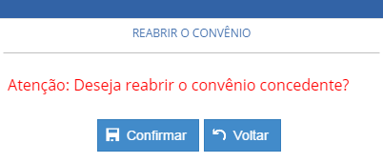

Para reabrir o convênio concedente, deve-se clicar em .
Nota: Para retornar à tela de Manutenção do Convênio Concedente sem reabrir o convênio, clique no botão .

Ao confirmar, a aplicação irá exibir uma janela informativa, informando que o convênio concedente foi reaberto, conforme imagem abaixo:

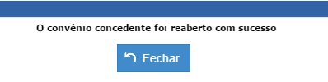

Visualizar Convênio Concedente
Na tela de Manutenção do Convênio Concedente, para visualizar o cadastro do convênio concedente clique no ícone .
Ao clicar neste ícone, é disponibilizada a tela de Cadastro de Convênio Concedente, com todas as informações do registro cadastrado, em modo somente leitura:
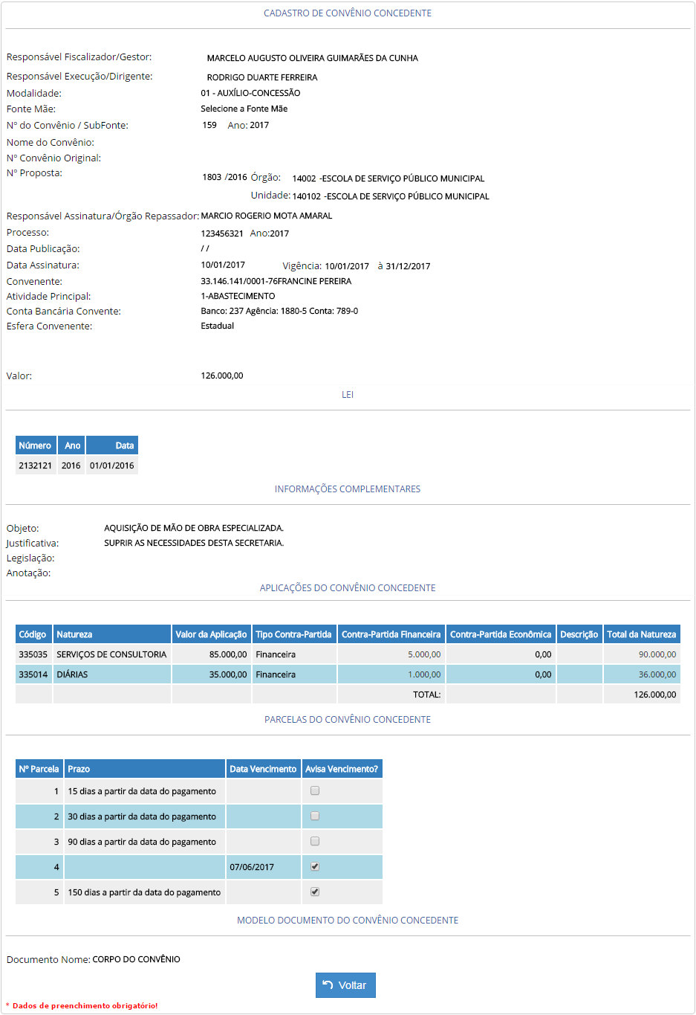

Nota: Para retornar à tela de Manutenção do Convênio Concedente clique no botão .

Editar Convênio Concedente
Na tela de Manutenção do Convênio Concedente, para editar o cadastro do convênio concedente clique no ícone .
Ao clicar neste ícone, é disponibilizada a tela de Cadastro do Convênio Concedente, com todas as informações do registro cadastrado, em modo de edição:

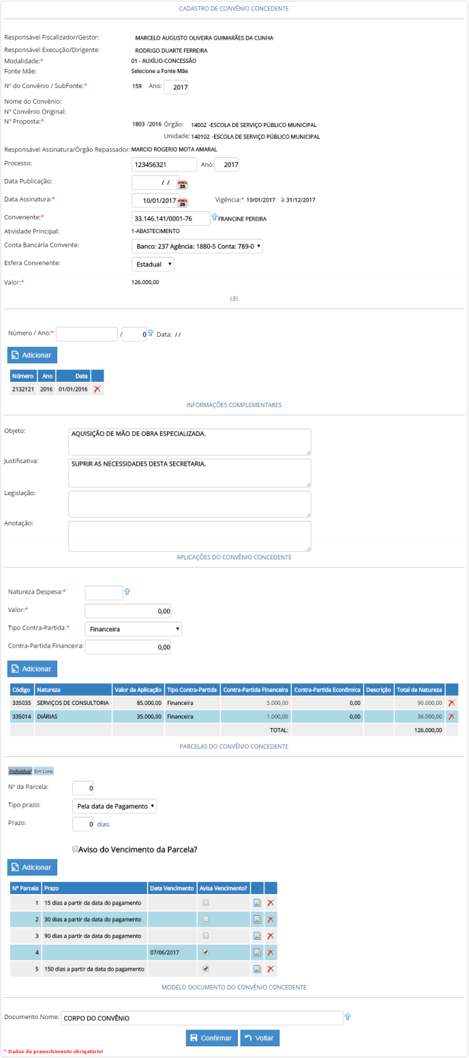
Após realizar as alterações do cadastro do convênio concedente, deve-se clicar em para gravar as alterações realizadas.
Nota: Para retornar à tela de Manutenção do Convênio Concedente sem salvar as informações, clique no botão .

Ao confirmar, a aplicação irá exibir uma janela informativa, informando que os dados foram salvos com sucesso, conforme imagem abaixo:

Excluir Convênio Concedente
Na tela de Manutenção do Convênio Concedente, para excluir o convênio concedente clique no ícone .
Ao clicar neste ícone, é disponibilizada a tela de Cadastro do Convênio Concedente, com todas as informações do registro cadastrado, em modo somente leitura, para visualização das informações a serem excluídas; deve-se clicar em para realizar a exclusão do registro.

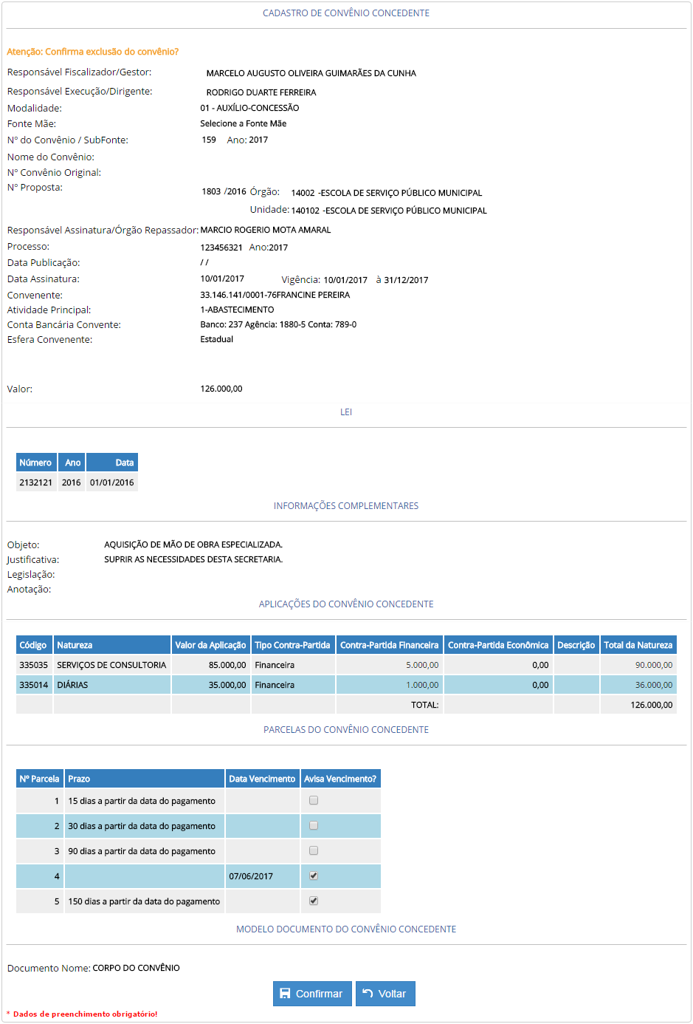

Nota: Para retornar à tela de Manutenção do Convênio Concedente sem excluir o registro, clique no botão .

Manual do Usuário
Sistema de Convênios – Execução Concedente

Elaboração:
Ábaco Sistemas
Revisão & Edição:
Márcio Marques Gonçalves,
Diretor de Convênios e Fundos – DCONF/SUBCI/SEMEF
Gestão:
ARNALDO GOMES FLORES
Subsecretário Municipal de Controle Interno – SUBCI/SEMEF
LOURIVAL LITAIFF PRAIA
Secretário Municipal de Finanças, Tecnologia da Informação e Controle Interno – SEMEF.

ARTHUR VIRGÍLIO DO CARMO RIBEIRO NETO
Prefeito de Manaus
2018

